

**ESCUELA SUPERIOR POLITÉCNICA DEL LITORAL**

**FACULTAD DE INGENIERÍA EN ELECTRICIDAD Y COMPUTACIÓN**

**DISEÑO DE SISTEMAS DIGITALES**

Phrases recognition with Machine Learning using MYO device based on FPGA

**SEGUNDO AVANCE DE PROYECTO**

**PARALELO PRÁCTICO**: 105

**NOMBRE DE ESTUDIANTES**

 Albuja Abraham

 González Joseph

**FECHA ENTREGA DEL INFORME**

  26 de enero del 2020

**NOMBRE DEL PROFESOR PRÁCTICO**

      Asanza Víctor

**IIT-2019**

Contenido

**Implementación de Arquitectura** 2

**Diagrama de bloque** 3

**Adquisición de datos** 4

**Presentación de datos generados** 5

**Bibliografía** 13

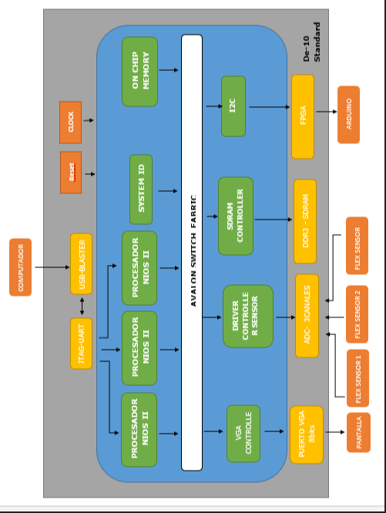**Phrases recognition with Machine Learning using MYO device based on FPGA**

Figure 1 Arquitectura del Proyecto

**Implementación de Arquitectura**

**ARQUITECTURA DEL SISTEMA**

**Descripción**

El sistema del proyecto y los pasos que se utilizan para la implementación del mismo en la FPGA se describirán a continuación, donde se demostrará el diseño del sistema embebido en la tarjeta de desarrollo DE 10-NANO. Se programará el microprocesador NIOS II para acceder a los puertos periféricos que tiene la tarjeta de desarrollo DE 10-NANO .Todo lo posteriormente descrito es necesario para la implementación del proyecto.

**PROCEDIMIENTO:**

1. Proceda a crear una carpeta en el escritorio con el nombre AI_MYO (escriba sin espacios). Luego copie y pegue todos los archivos que se encuentran en la carpeta compartida, en la carpeta que fue creada en el escritorio.
2. Se ejecuta el programa **Quartus Prime 17.0 Standard Edition** que se encuentra en el escritorio representado por el ícono.
3. Luego se procede a crear un nuevo Proyecto seleccionando la opción **File→New Project Wizard** como se observa en la Figura 1. Aparecerá la ventana de Introducción, luego da clic en **Next**.

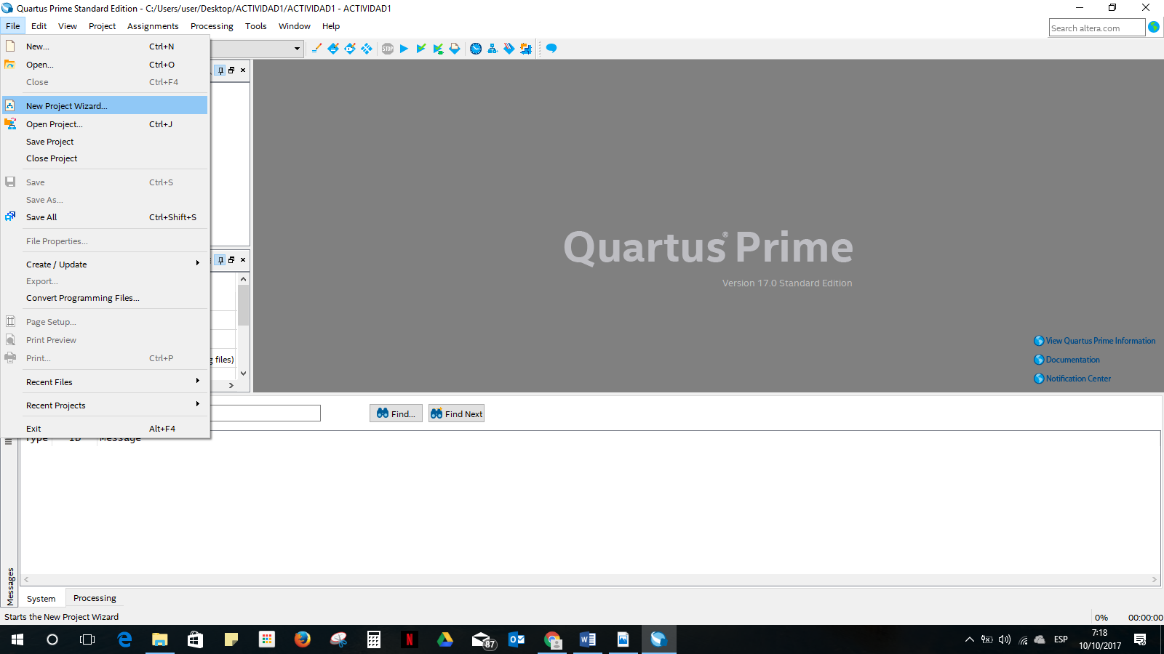

**Figura 1. Creación de un nuevo proyecto**

1. Se escoge la ruta donde va a crear su proyecto, en este caso, la ruta será la carpeta **AI_MYO** que fue creada en el procedimiento 1 y que se encuentra en el escritorio. Posteriormente se escoge como nombre del proyecto **AI_MYO**, tal como se visualiza en la Figura 2. Luego da clic en **Next**.

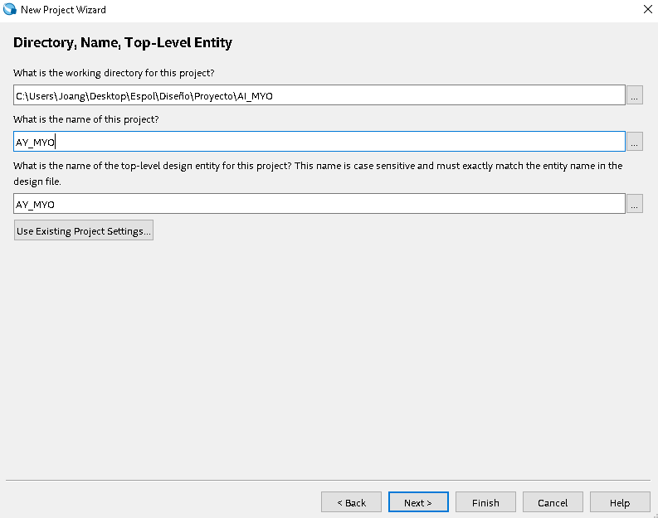

**Figura 2. Nombre del proyecto**

1. Se mostrará la ventana para seleccionar el tipo de proyecto. Escoge la opción de Proyecto vacío (**Empty project**), tal como se visualiza en la Figura 3. Luego da clic en **Next**.

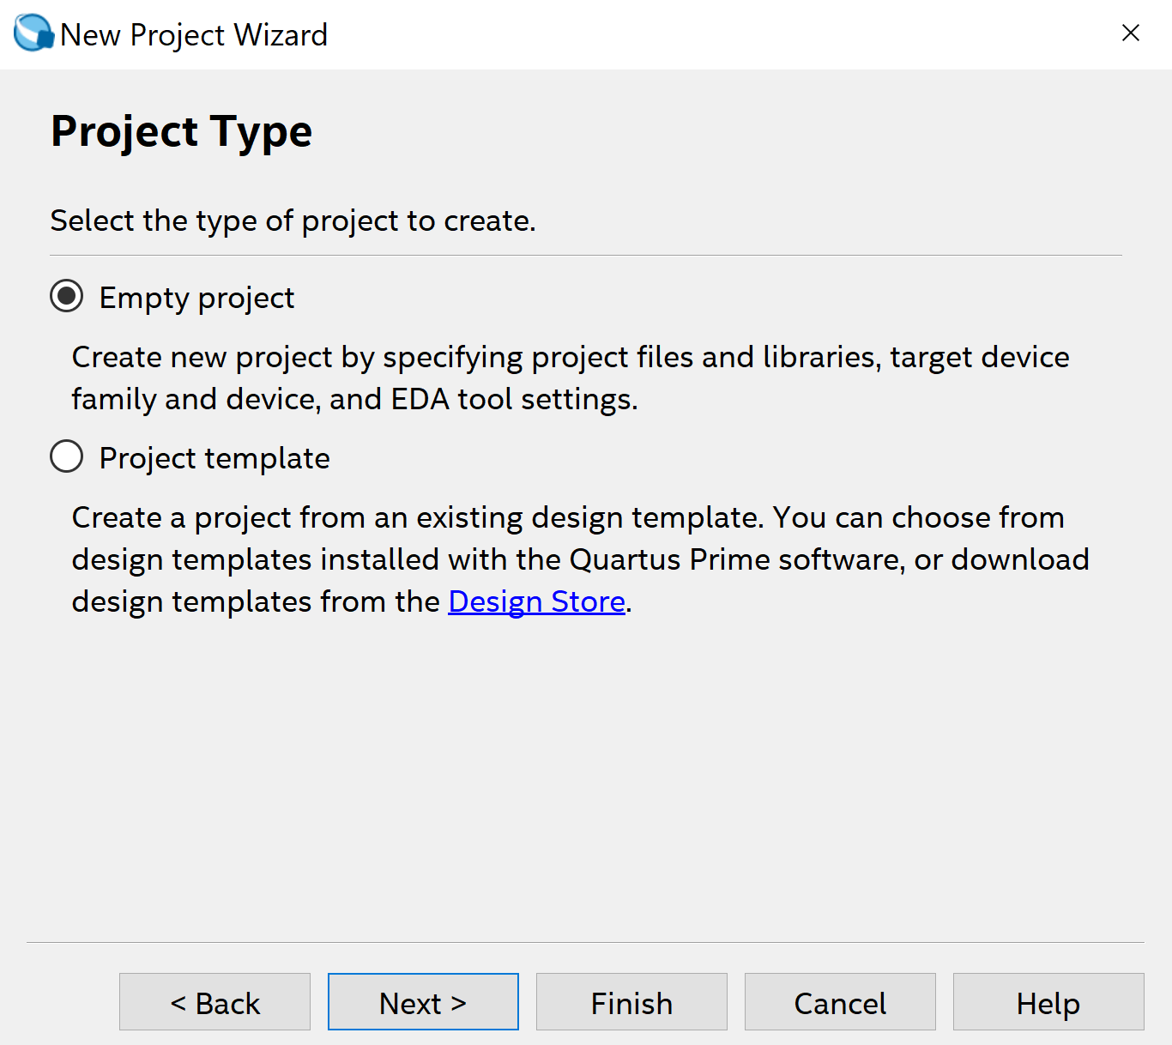

**Figura 3. Tipo del proyecto**

1. Se mostrará la ventana para adhesión de archivos (Ver Figura 4). En este caso, no hay archivos para agregar al proyecto, ya que usted los va a crear. Por último, haga clic en **Next**.

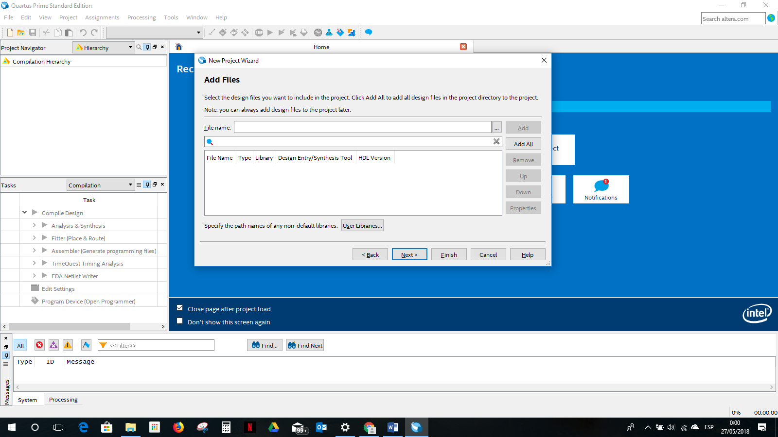

**Figura 4. Adhesión de archivos**

1. En la siguiente ventana aparecerán todas las familias de chips FPGA. Proceda a escoger la familia **Cyclone V (E/GX/GT/SX/SE/ST)** y seleccione el nombre del chip **FPGA 5CSEBA6U2317**, tal como se muestra en la Figura 5. Luego haga clic en **Next**.

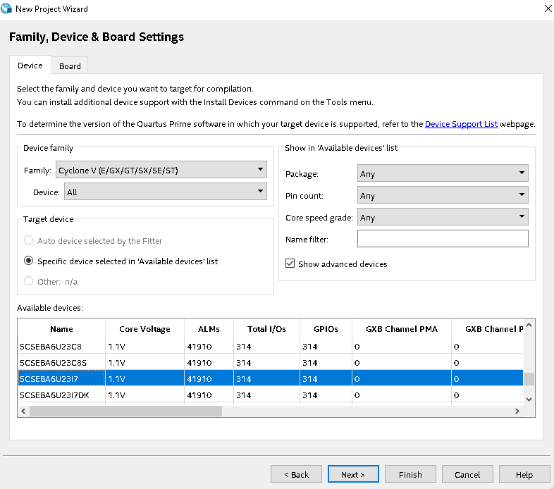

**Figura 5. Familia y modelo del chip FPGA SoC**

1. No se debe seleccionar herramienta alguna de simulación como se muestra en la Figura 6. ya que no se realizarán simulaciones en la presente actividad, Haga clic en **Next**.

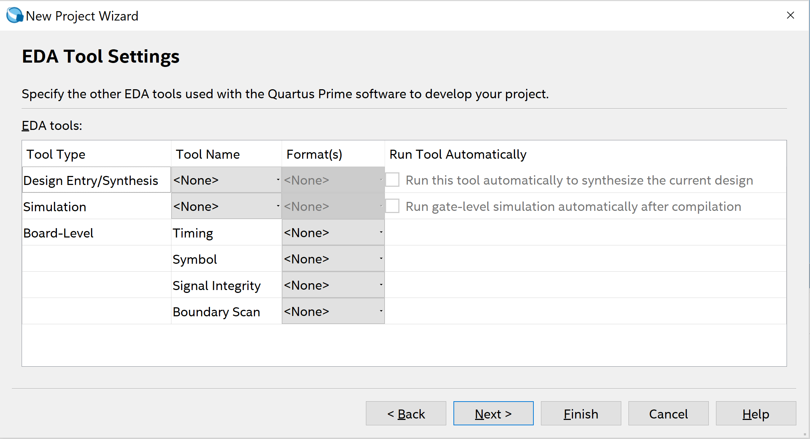

**Figura 6. Herramientas para simulación**

1. Una vez creado el proyecto, aparecerá la ventana **Summary** para resumir todas las especificaciones que tendrá nuestro proyecto. Para finalizar haga clic en **Finish**.
2. Haga doble clic en el menú **Tools**, y luego en **Qsys**, tal como se muestra en la Figura 7.

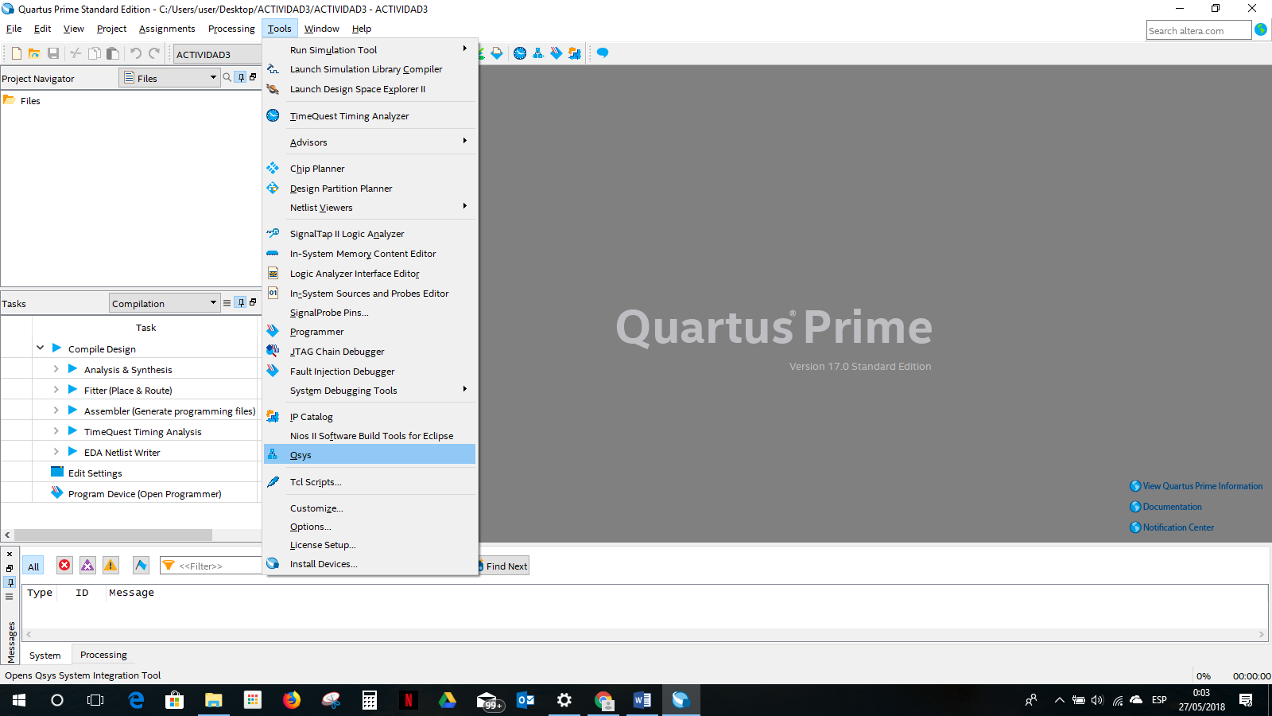

**Figura 7. Selección del menú Qsys**

1. Inicialmente aparecerá será un componente que hace de interfaz de reloj, que permitirá conectar señales externas de reloj hacia todos los componentes que se coloquen dentro de **Qsys**. Dar clic derecho a ese componente y se selecciona la opción **Rename**, para colocar el título “**CLK**”, tal como se muestra en la Figura 8.

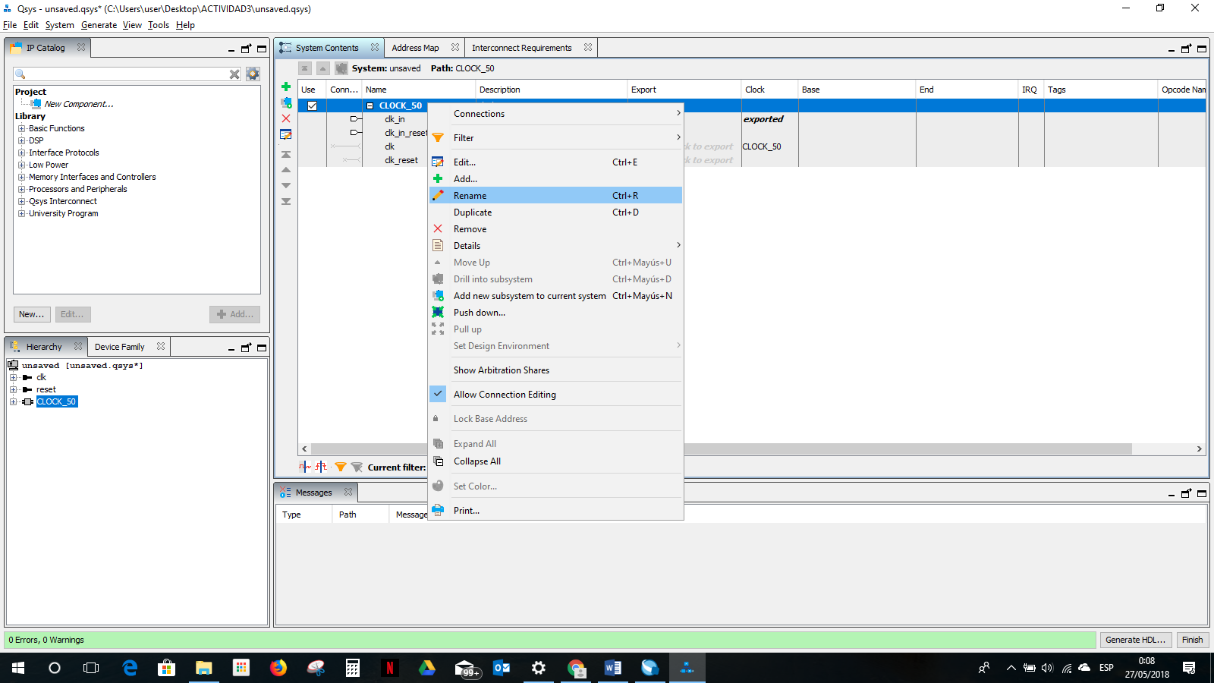

**Figura 8. Cambio de nombre al componente del Reloj**

1. En el lado izquierdo de la ventana **Qsys**, se encuentra una subventana llamada Catálogo IP (**IP Catalog**, por sus siglas en inglés), en ella se encuentran una variedad de bloques de propiedad intelectual para diferentes tipos de aplicaciones. En el buscador de esa subventana colocará el nombre NIOS II Processor, y se seleccionará al componente NIOS II Processor (puede hacer doble clic en el componente, o hacer clic en **+Add…**), tal como se muestra en la Figura 9.

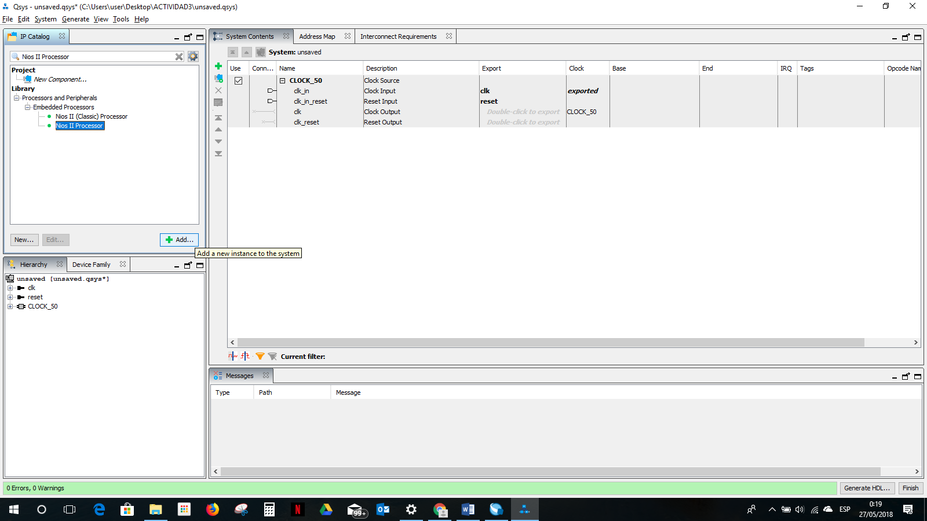

**Figura 9. Agregación del componente Nios II Processor**

1. En la ventana de configuración del componente **Nios II Processor** que se muestra, seleccione el microprocesador **Nios II/e**, y luego haga clic en **Finish** para agregarlo, tal como se muestra en la Figura 10.

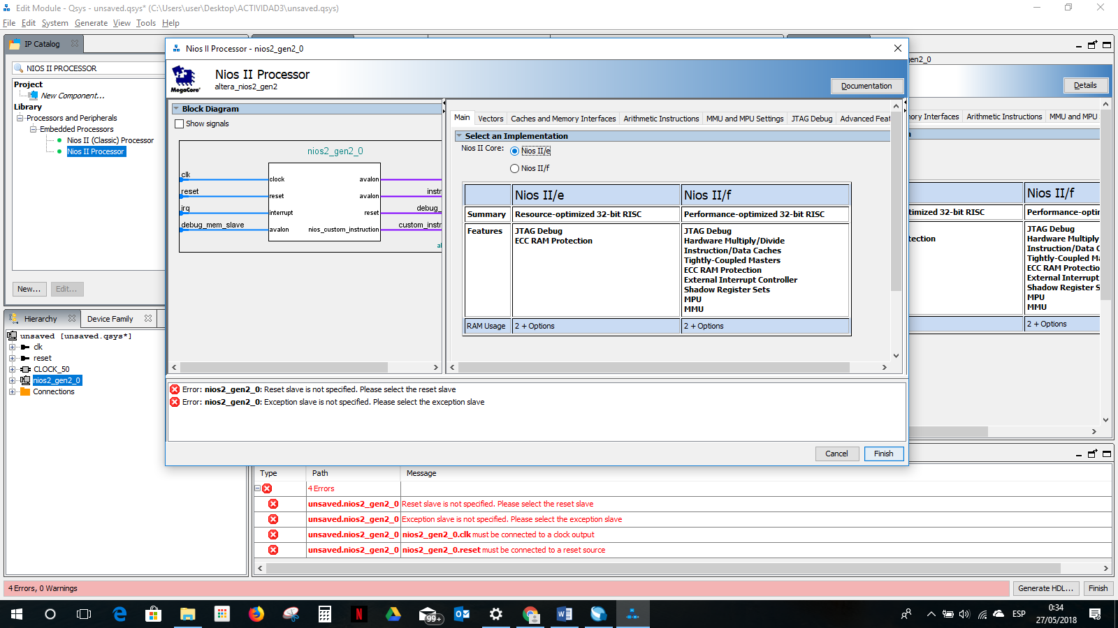

**Figura 10. Ventana de configuración del componente Nios II Processor**

1. Dar clic derecho al componente **nios2_gen2_0**, y seleccione la opción **Rename**, para colocar el título “**CPU**”, tal como se muestra en la Figura 11.

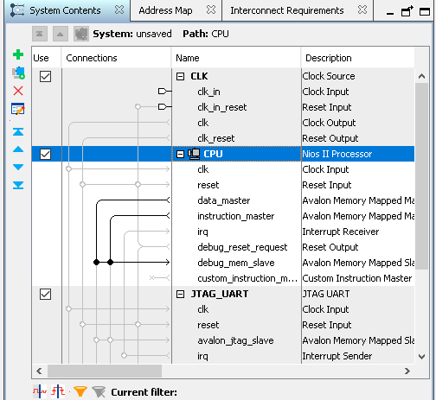

**Figura 11. Cambio de nombre al componente Nios II Processor**

1. En el buscador de la subventana **IP Catalog**, coloque el nombre **JTAG UART**, y seleccione al componente **JTAG UART** (puede hacer doble clic en el componente, o hacer clic en **+Add…**), tal como se muestra en la Figura 12.

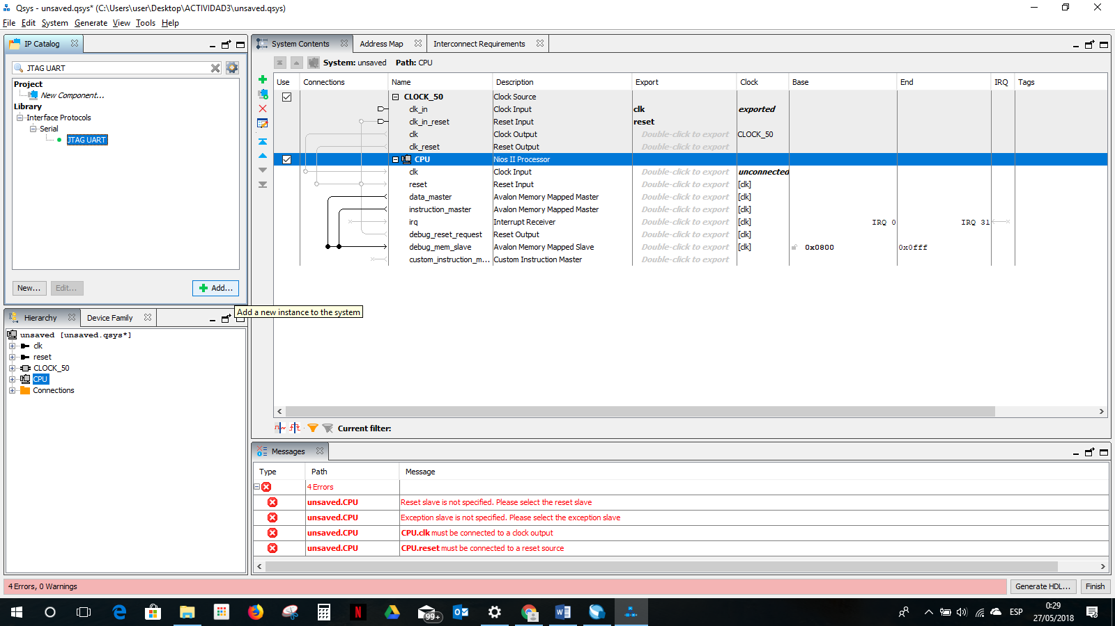

**Figura 12. Agregación del componente JTAG UART**

1. En la ventana de configuración del componente **JTAG UART**, haga clic en **Finish** para agregarlo, tal como se muestra en la Figura 13.

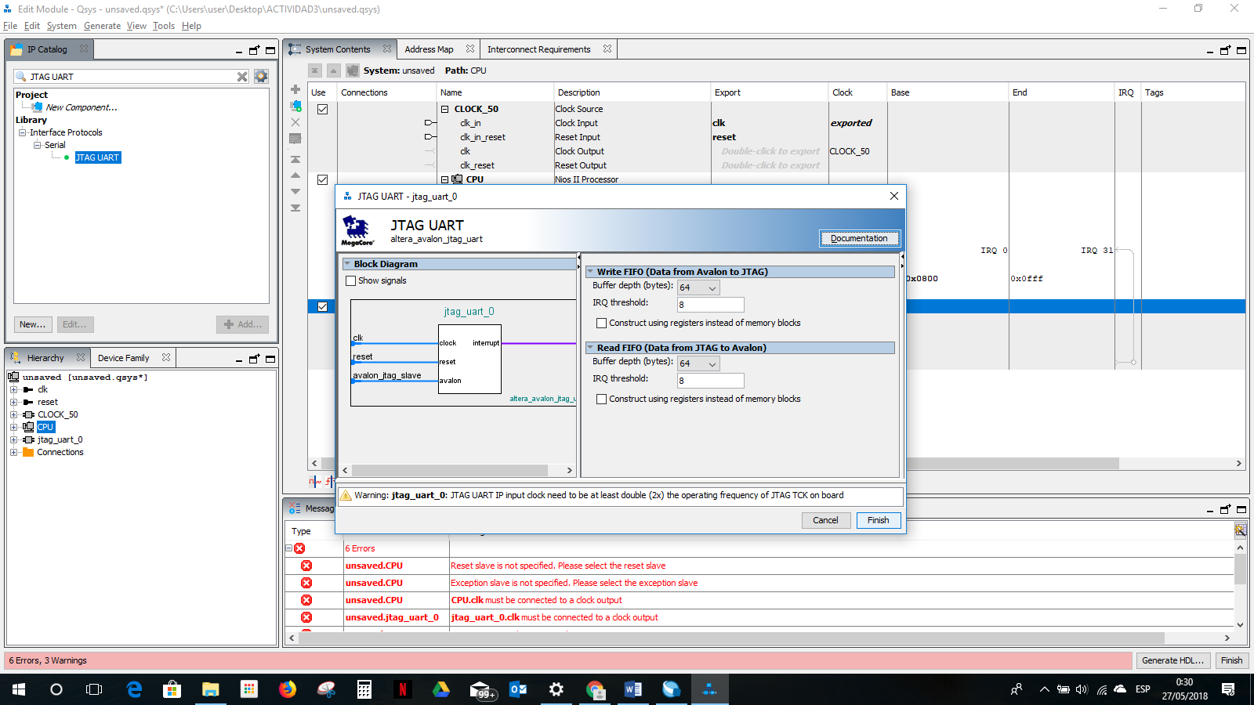

**Figura 13. Ventana del componente JTAG UART**

1. Dar clic derecho al componente **jtag_uart_0**, y escoja la opción **Rename**, para colocar el título “**JTAG_UART**”, tal como se muestra en la Figura 14.

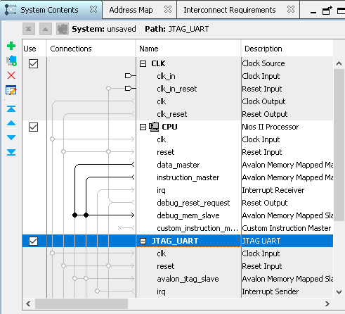

**Figura 14. Cambio de nombre al componente JTAG UART**

1. En el buscador de la subventana **IP Catalog**, coloque el nombre “**System ID**”, y se seleccione el componente “**System ID Peripheral**” (puede hacer doble clic en el componente, o hacer clic en **+Add…**), tal como se muestra en la Figura 15.

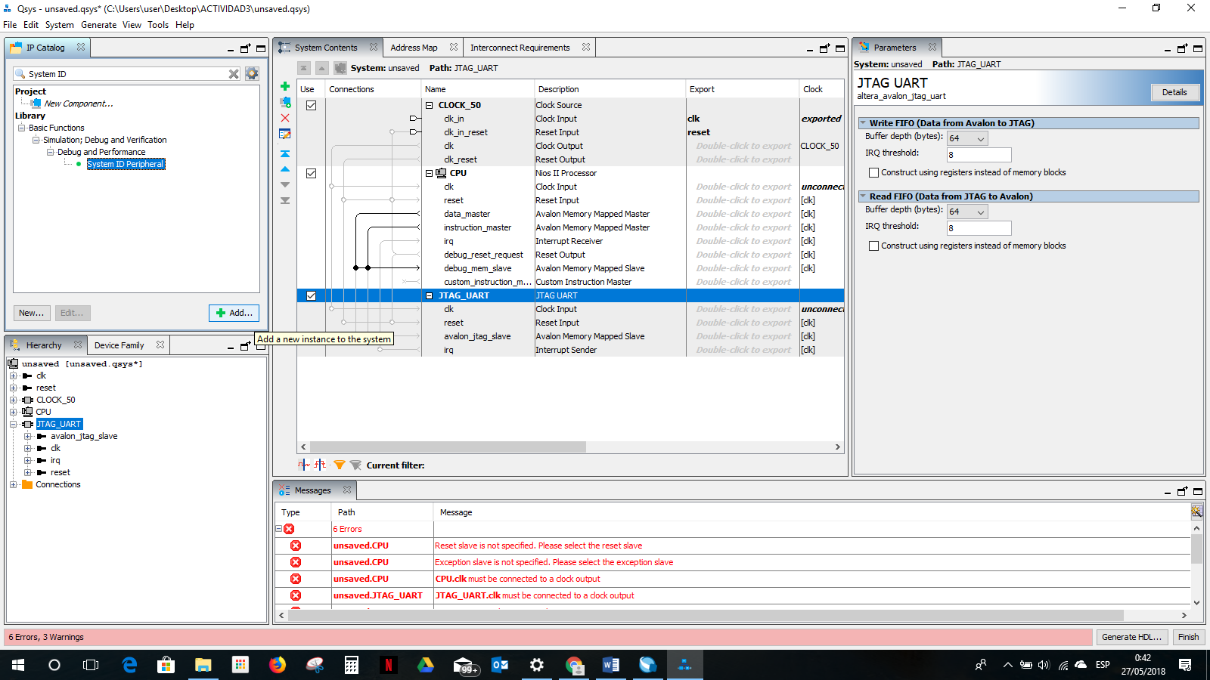

**Figura 15. Agregación del componente JTAG UART**

1. En la ventana de configuración del componente **System ID Peripheral**, haga clic en **Finish** para agregarlo, tal como se muestra en la Figura 16.

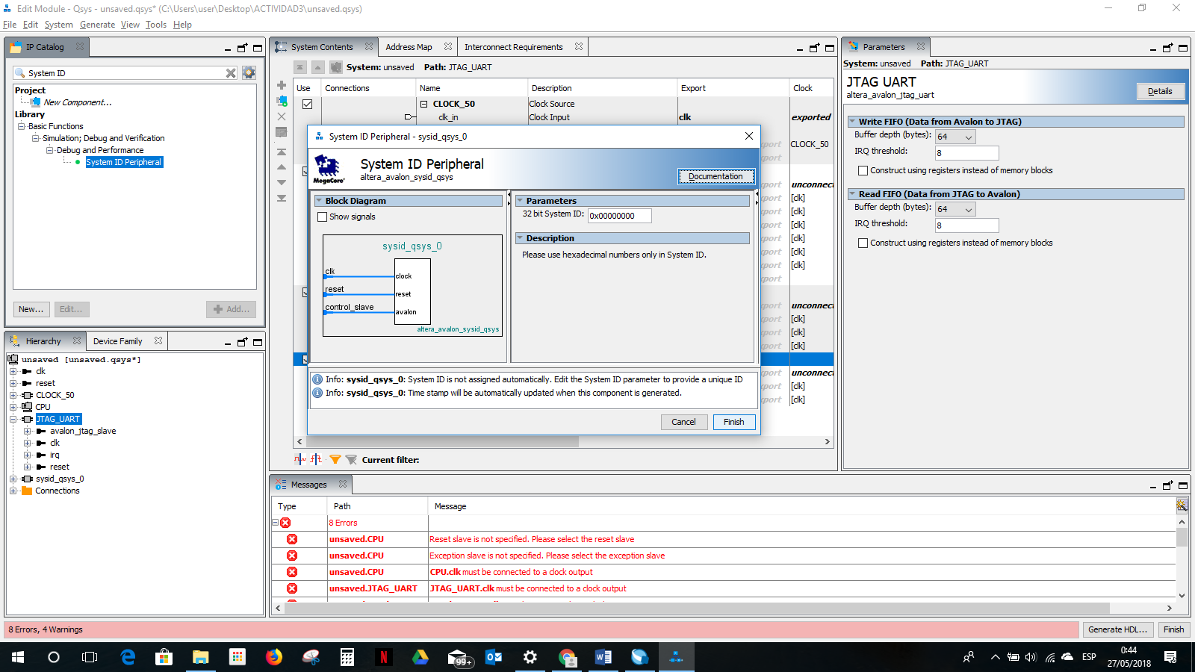

**Figura 16. Ventana del componente System ID Peripheral**

1. Dar clic derecho al componente **sysid_qsys_0**, y escoja la opción **Rename**, para colocar el título “**SYS_ID**”, tal como se muestra en la Figura 17.

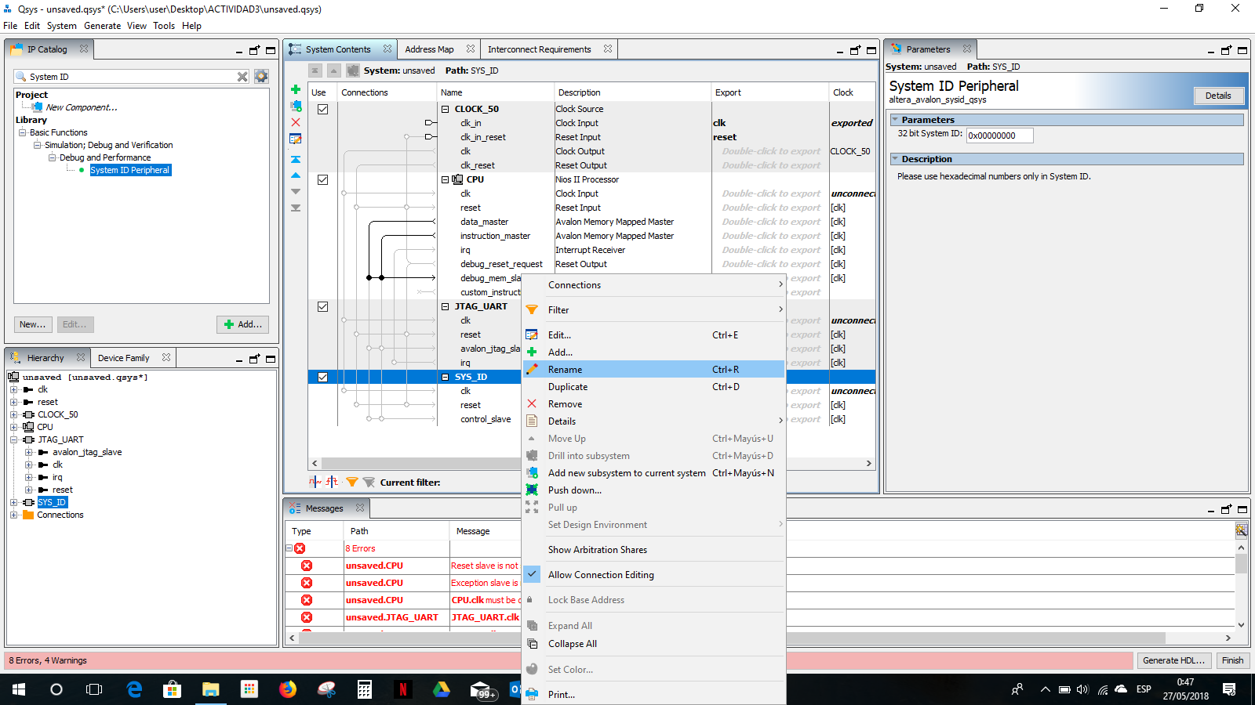

**Figura 17. Cambio de nombre al componente System ID Peripheral**

1. En el buscador de la subventana **IP Catalog**, coloque el nombre “**On-Chip Ram**”, y se seleccione el componente “**On-Chip Memory** (Ram or Rom)” (puede hacer doble clic en el componente, o hacer clic en **+Add…**), tal como se muestra en la Figura 18.

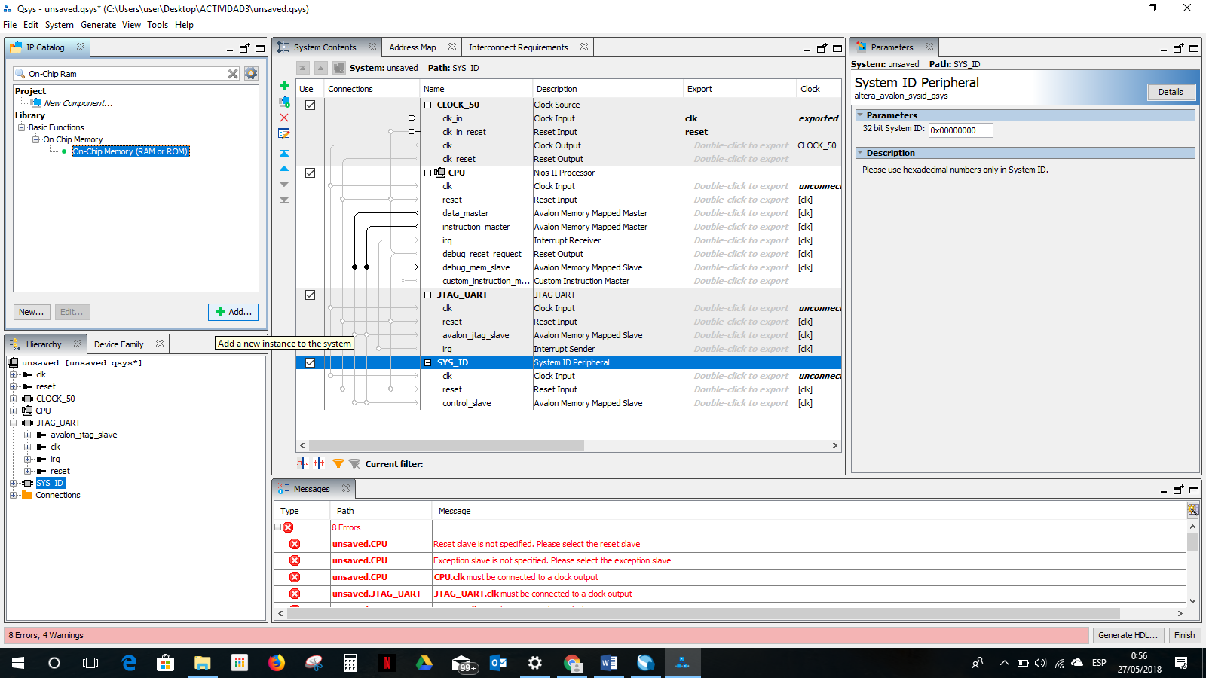

**Figura 18. Agregación del componente On-Chip Memory (Ram or Rom)**

1. En la ventana de configuración del componente **On-Chip Memory (Ram or Rom)**, diríjase a la categoría **Size** y modifique el campo **Total memory size** a 20480 bytes. Por último, haga clic en **Finish** para agregarlo, tal como se muestra en la Figura 19.

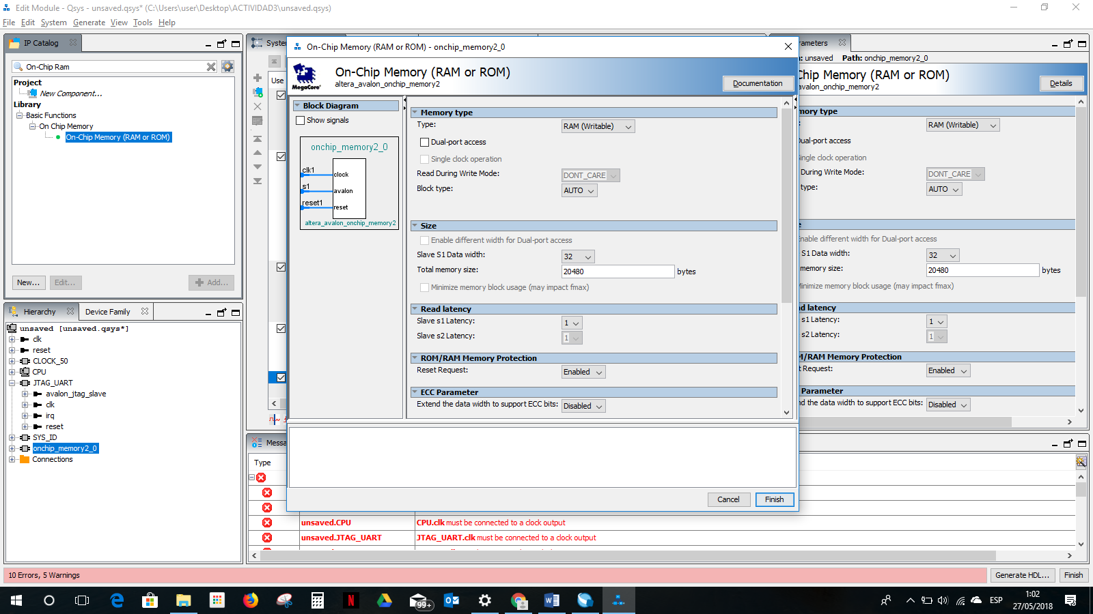

**Figura 19. Ventana del componente On-Chip Memory (Ram or Rom)**

1. Dar clic derecho al componente onchip_memory2_0, y seleccione la opción rename, para colocar el título “SDRAM”, tal como se muestra en la Figura 20.

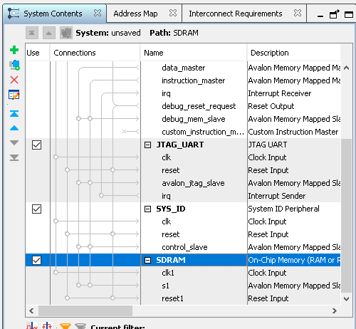

**Figura 20. Cambio de nombre al componente On-Chip Memory (Ram or Rom)**

1. Una vez ubicado en la subventana **IP Catalog**, coloque el nombre “**On-Chip Ram**”, y se seleccione el componente “**On-Chip Memory** (Ram or Rom)” (puede hacer doble clic en el componente, o hacer clic en **+Add…**), tal como se muestra en la Figura 21.



**Figura 21. Agregación del componente On-Chip Memory (Ram or Rom)**

1. En la ventana de configuración del componente **On-Chip Memory (Ram or Rom)**, diríjase a la categoría **Size** y modifique el campo **Total memory size** a 20480 bytes. Por último, haga clic en **Finish** para agregarlo, tal como se muestra en la Figura 22.



**Figura 22. Ventana del componente On-Chip Memory (Ram or Rom)**

1. Dar clic derecho al componente onchip_memory2_0, y escoja la opción rename, para colocar el título “**ROM_DATA**”, tal como se muestra en la Figura 23.

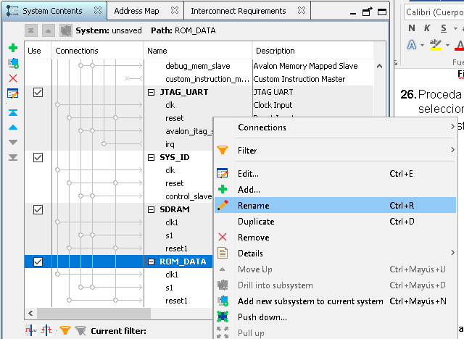

**Figura 23. Cambio de nombre al componente On-Chip Memory (Ram or Rom)**

1. Después de haber agregado todos los bloques para construir el sistema embebido, se procederá a realizar las conexiones entre ellos. Primero se realizarán las conexiones de la señal de **reset**, para esto diríjase al menú **System** y seleccione la opción **Create Global Reset Network**, tal como se muestra en la Figura 24.

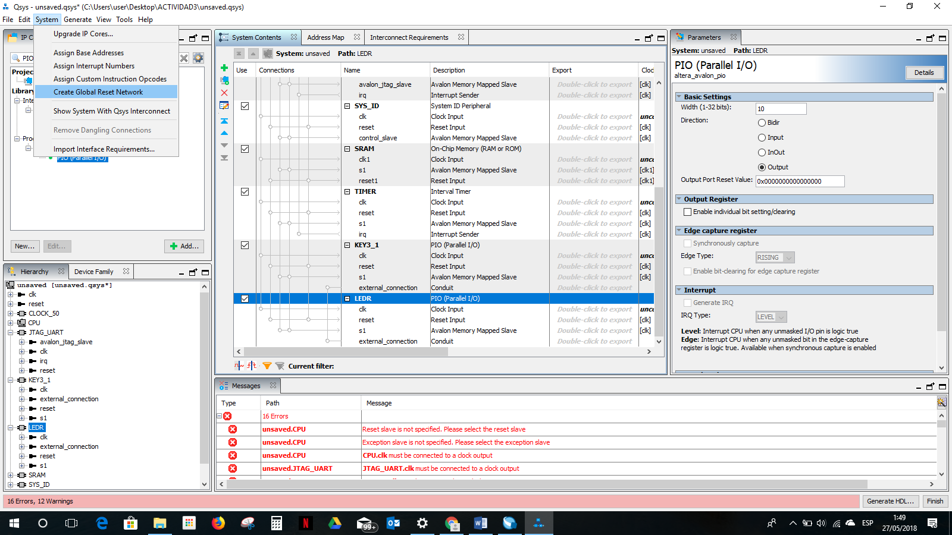

**Figura 24. Conexiones de reset global**

1. Cuando se hayan las conexiones de **reset global**, proceda a realizar las conexiones de la señal de reloj, para esto seleccione el punto donde la señal **CLK** del componente **CLK** se conecta con el resto de los bloques- Realiza las conexiones de los bloques tal como se muestra en la Figura 25.

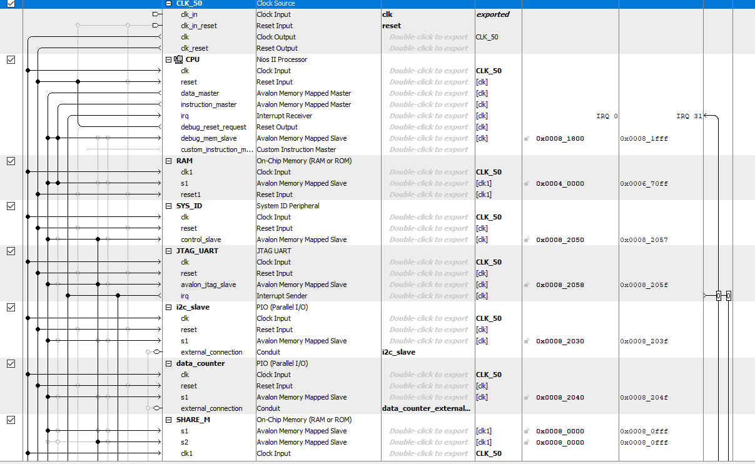

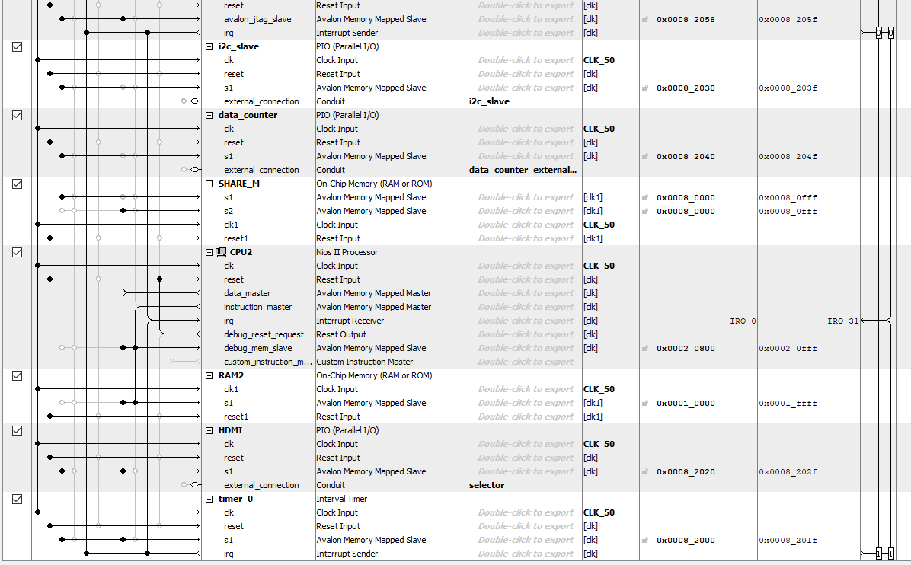

**Figura 25. Conexiones del sistema embebido**

1. Cuando se hayan realizado todas las conexiones dentro del sistema embebido, haber exportado pines y seleccionar prioridades para solicitudes de interrupción, se procederá a asignar el direccionamiento de direcciones de todos los bloques de manera automática. Para esto diríjase al menú **System** y seleccione la opción **Assign Base Addresses**, tal cual se muestra en la Figura 26.

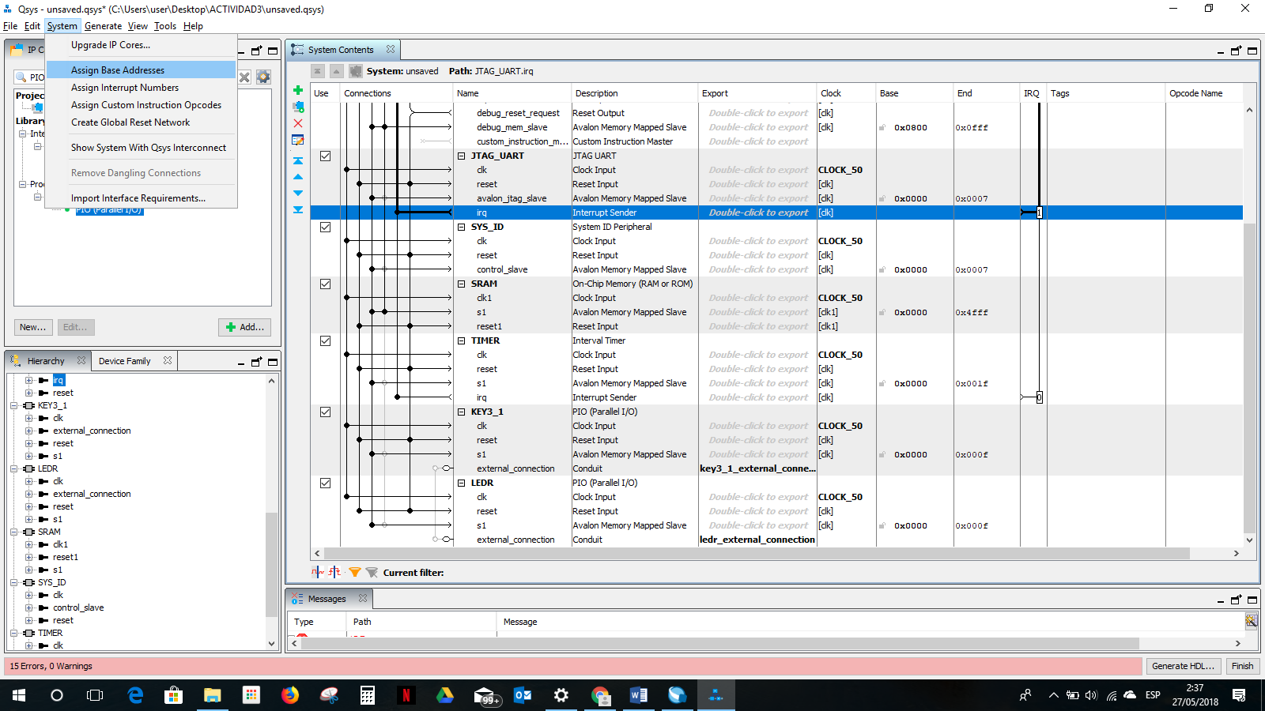

**Figura 26. Asignación automática de Direcciones Base**

1. Finalmente, proceda a guardar el archivo, haciendo clic en el menú **File** y seleccionando la opción **Save As**. Coloque como nombre del archivo **Sistema.qsys** y guárdelo en la carpeta del proyecto, tal como se muestra en la Figura 27.

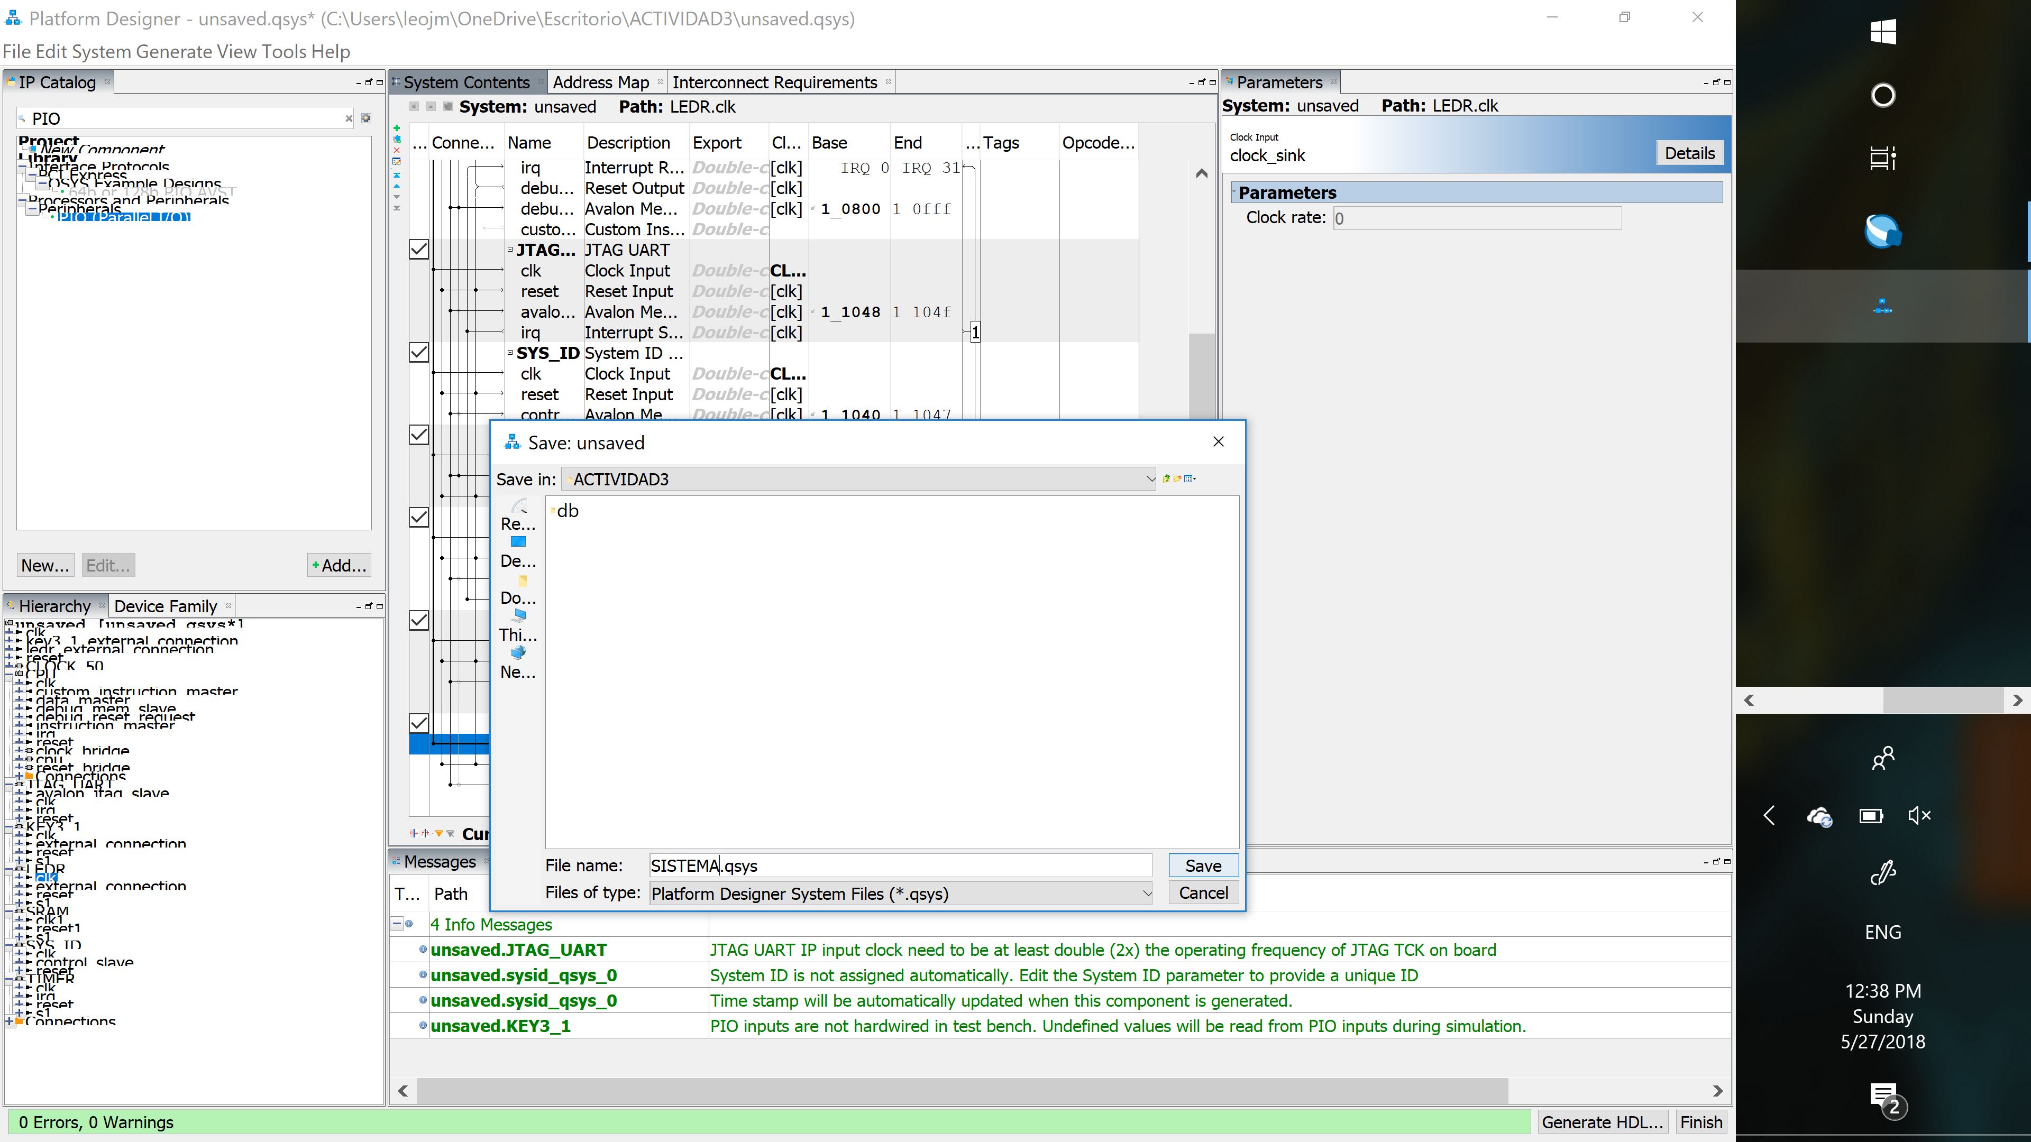

**Figura 27. Guardado del archivo Qsys**

1. Una vez guardado el archivo aparecerá una pequeña ventana confirmando todos los elementos guardados. Una vez que termine haga clic en **Close**, tal como se muestra en la Figura 28.

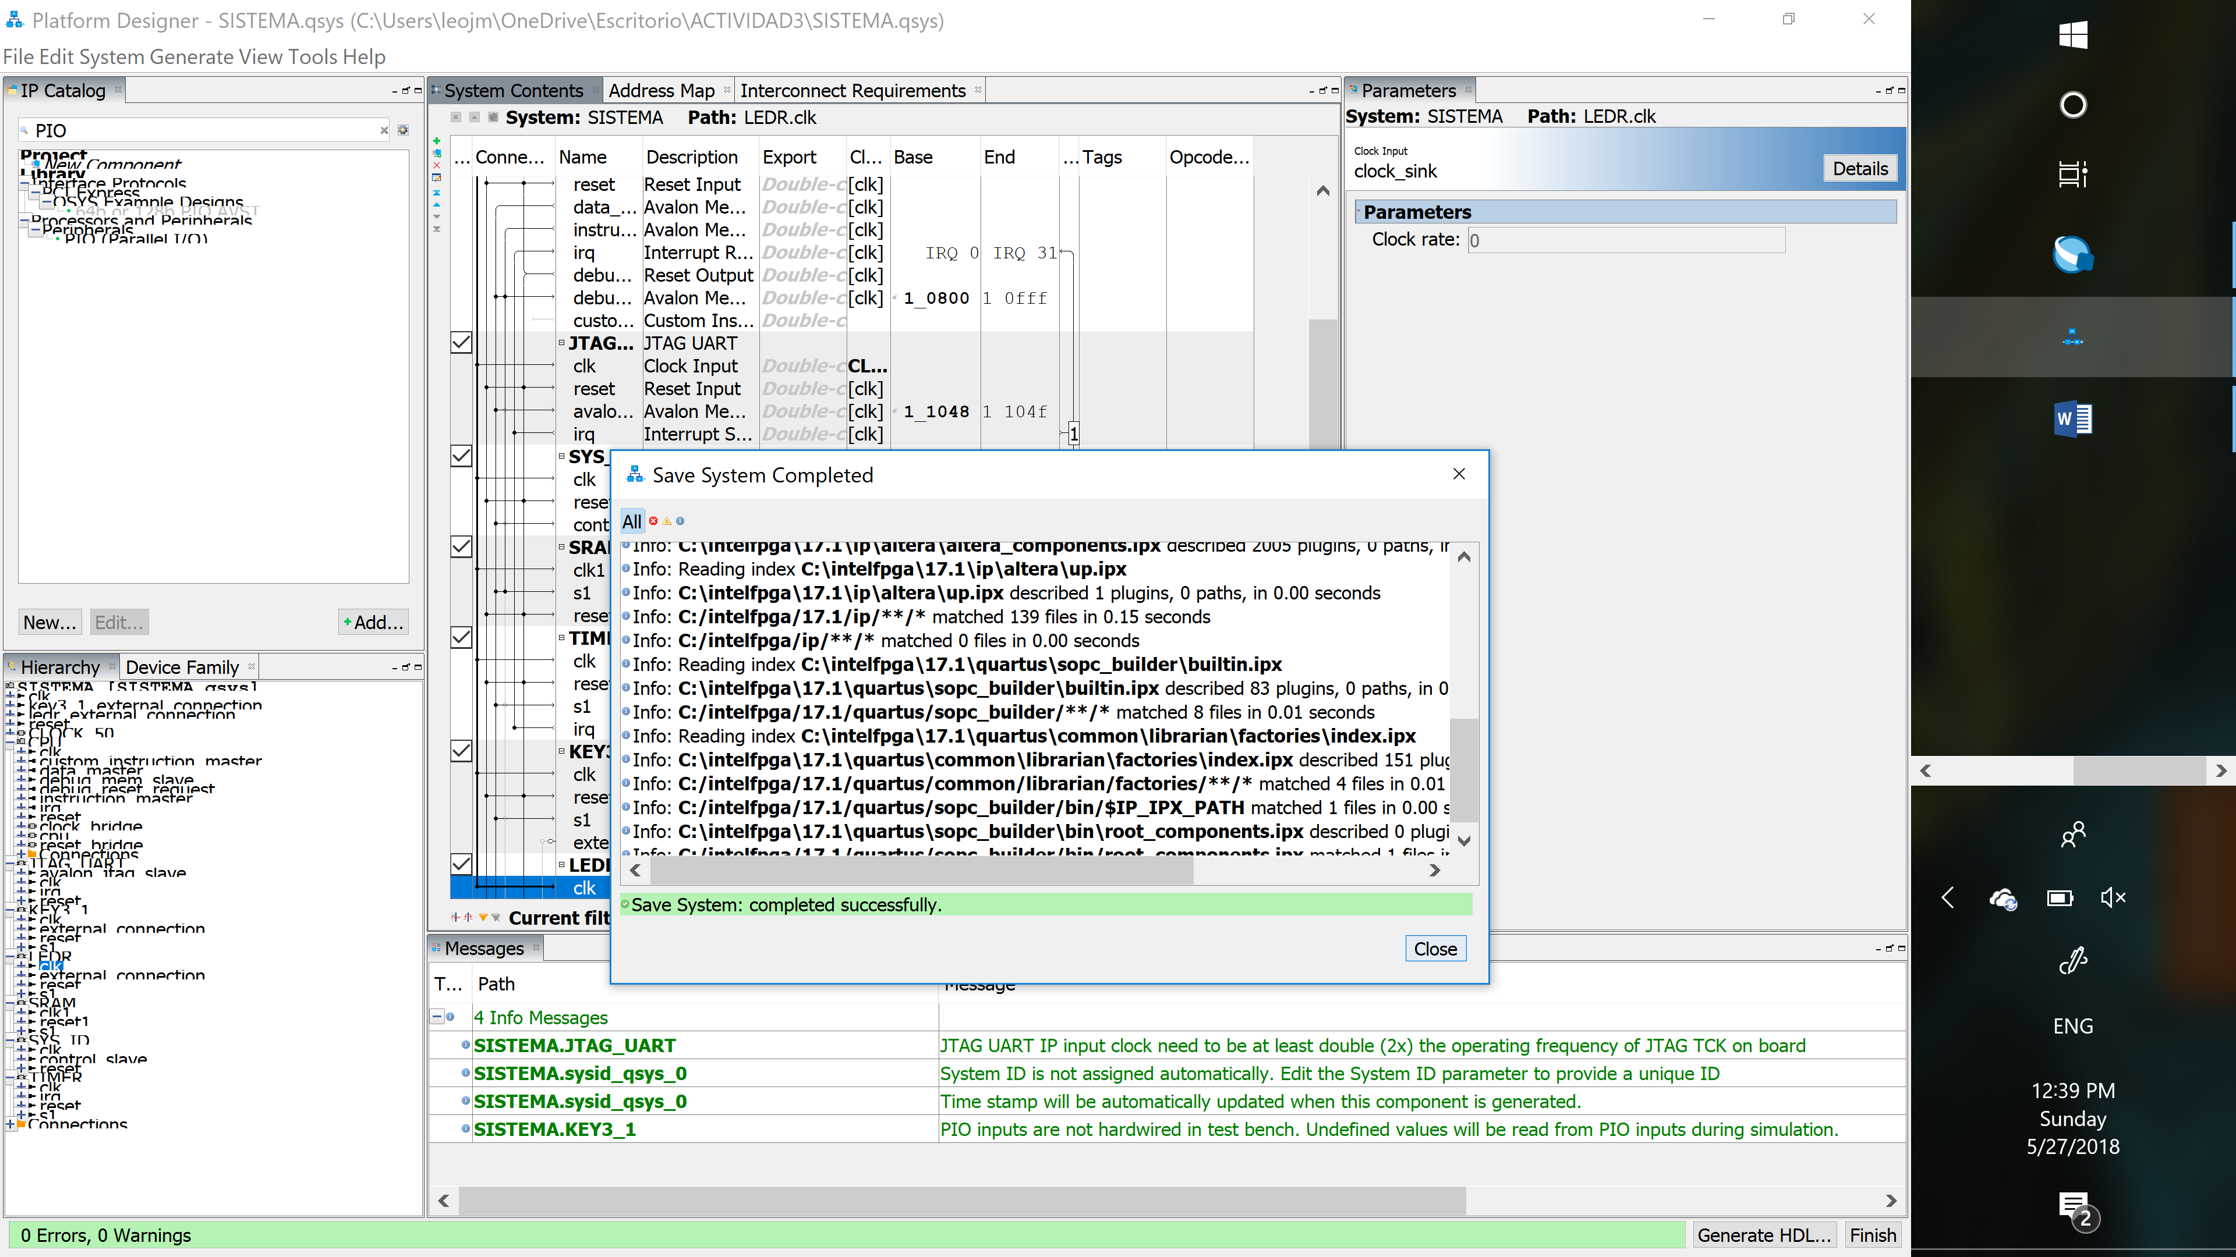

**Figura 28. Finalización del guardado del archivo Qsys**

1. Haga clic en **Generate HDL** que se encuentra en la parte inferior derecha de la ventana **Qsys**, tal como se muestra en la Figura 29.

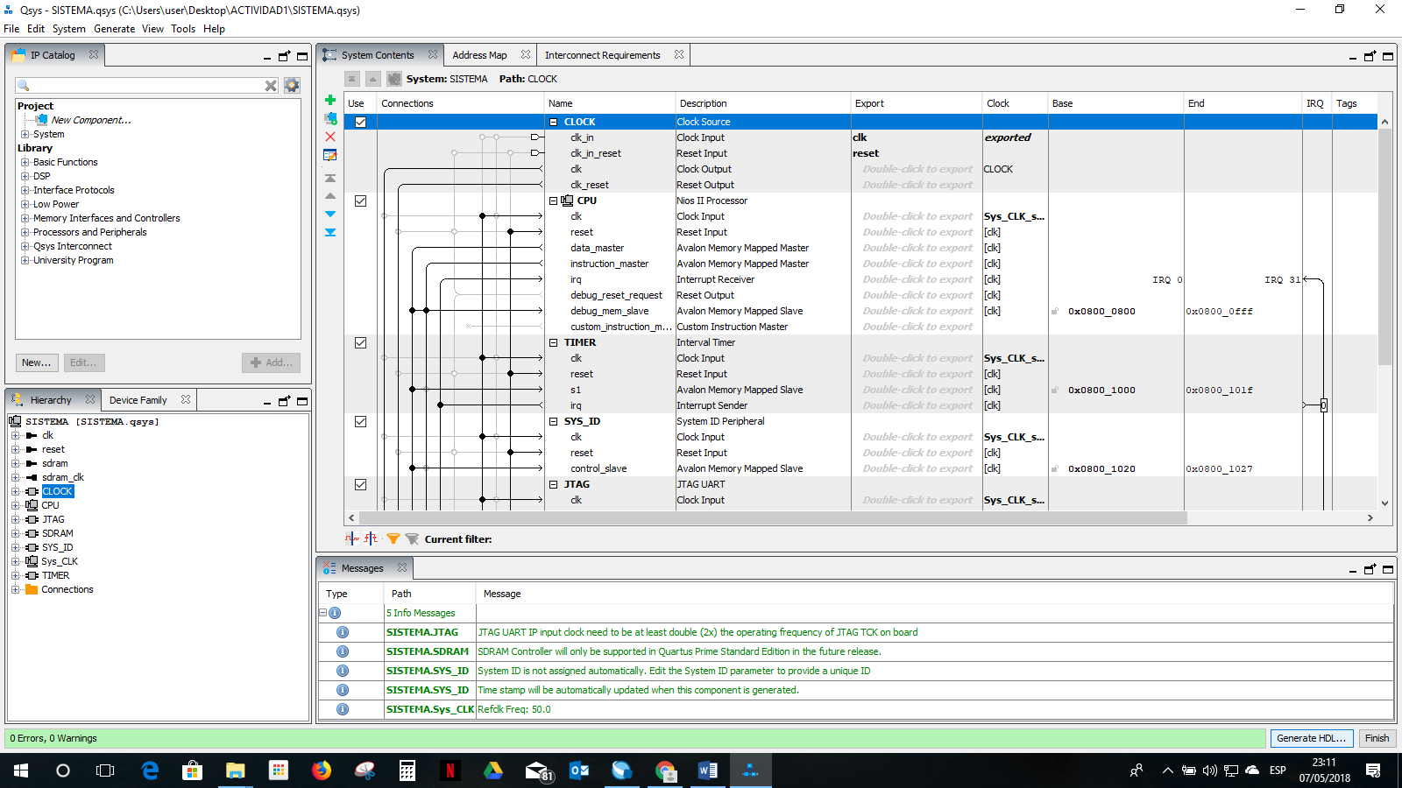

**Figura 29. Generación del archivo HDL**

1. En la ventana **Generation**, seleccione la creación de archivos **VHDL** en la sección **Synthesis**, tal como se muestra en la Figura 30. Por último, haga clic en **Generate**.

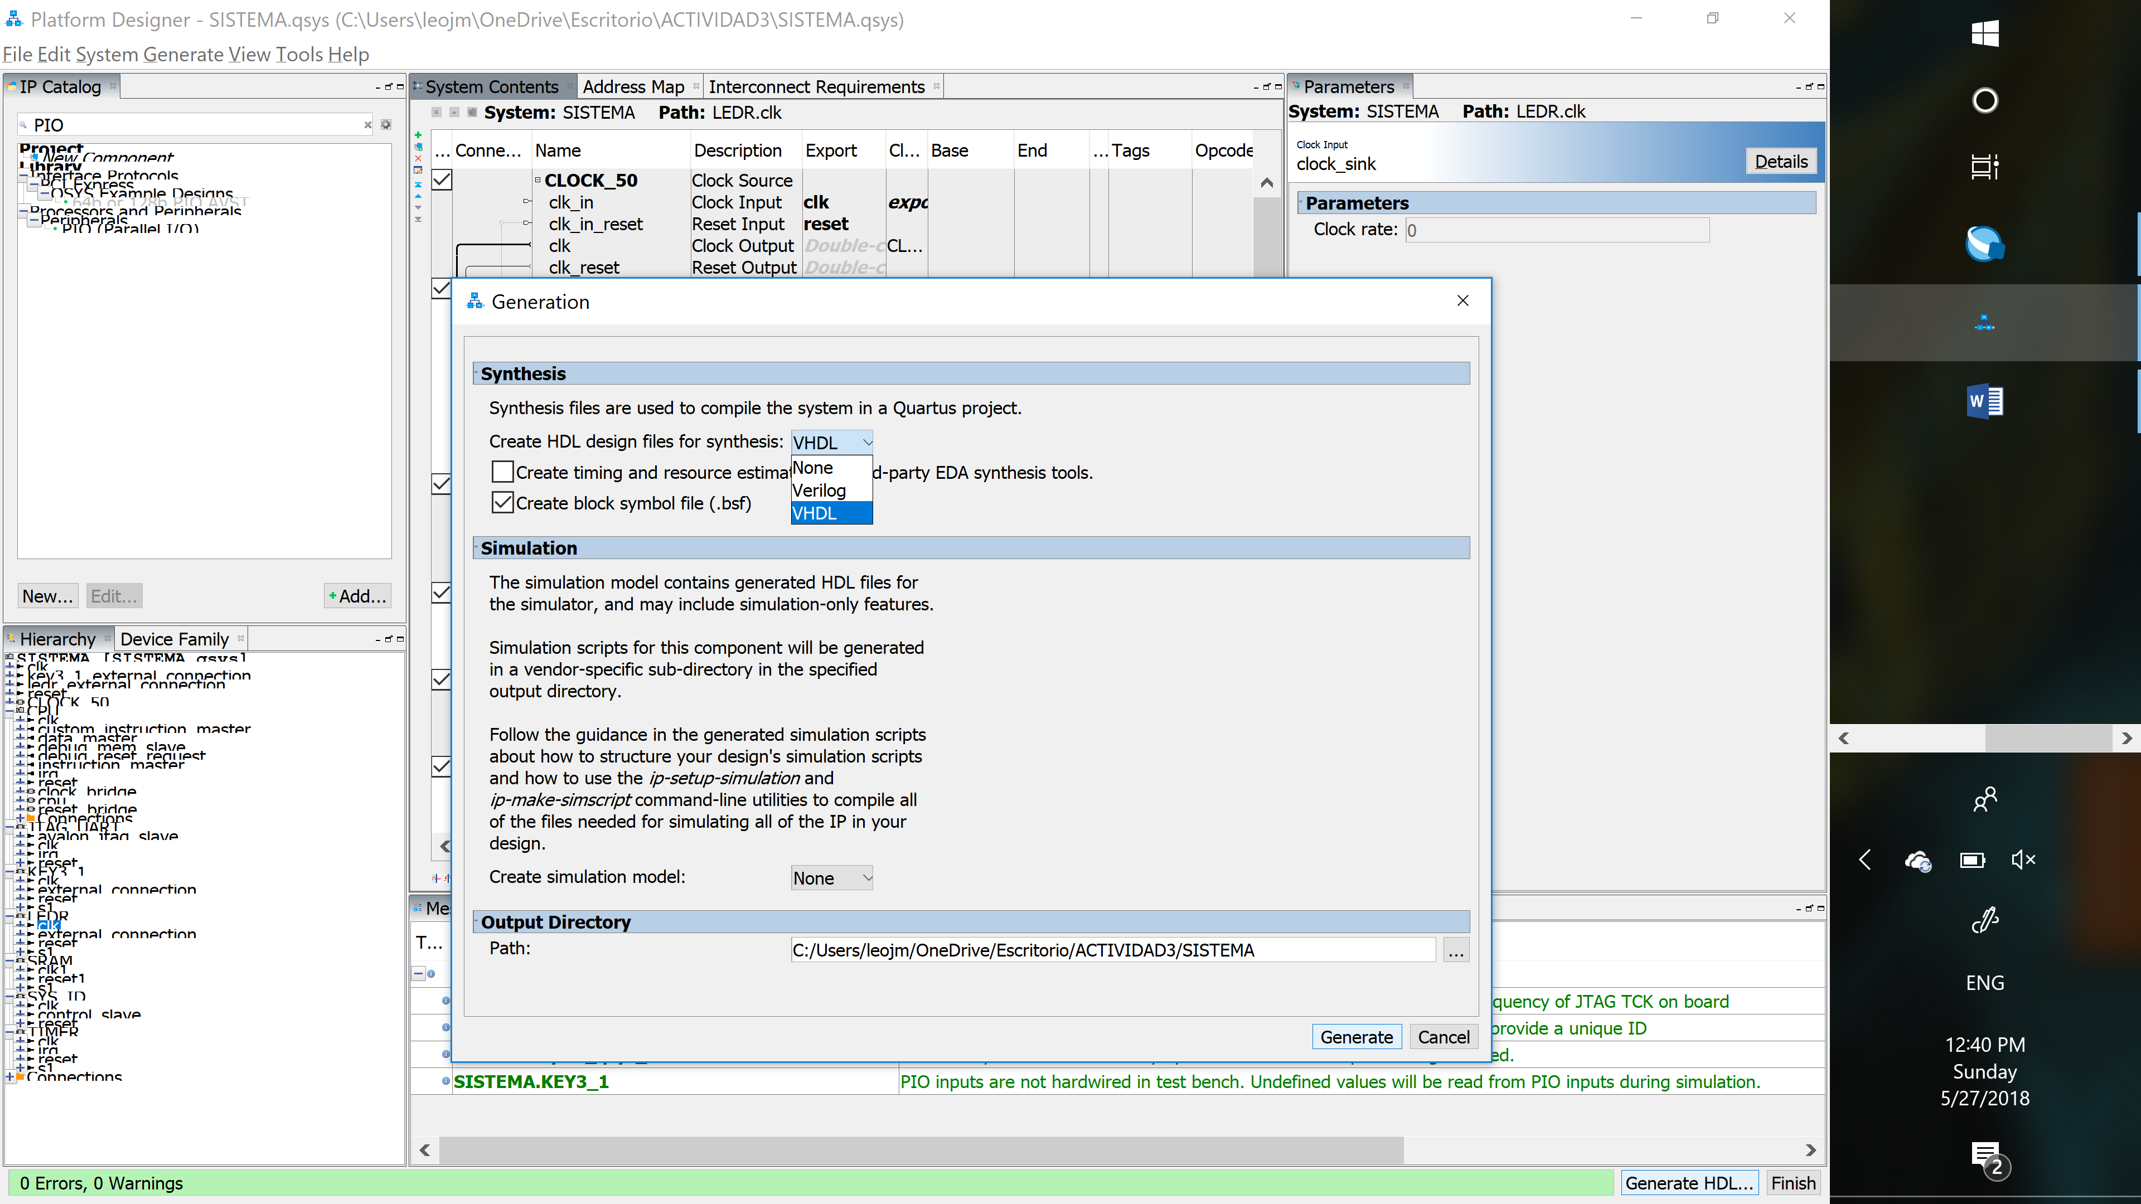

**Figura 30. Ventana Generation**

1. Aparecerá una ventana indicando que la generación del archivo HDL fue exitosa. Haga clic en **Close**, tal como se muestra en la Figura 31. Y posterior a eso haga clic en **Finish** dentro de la ventana de **Qsys**.

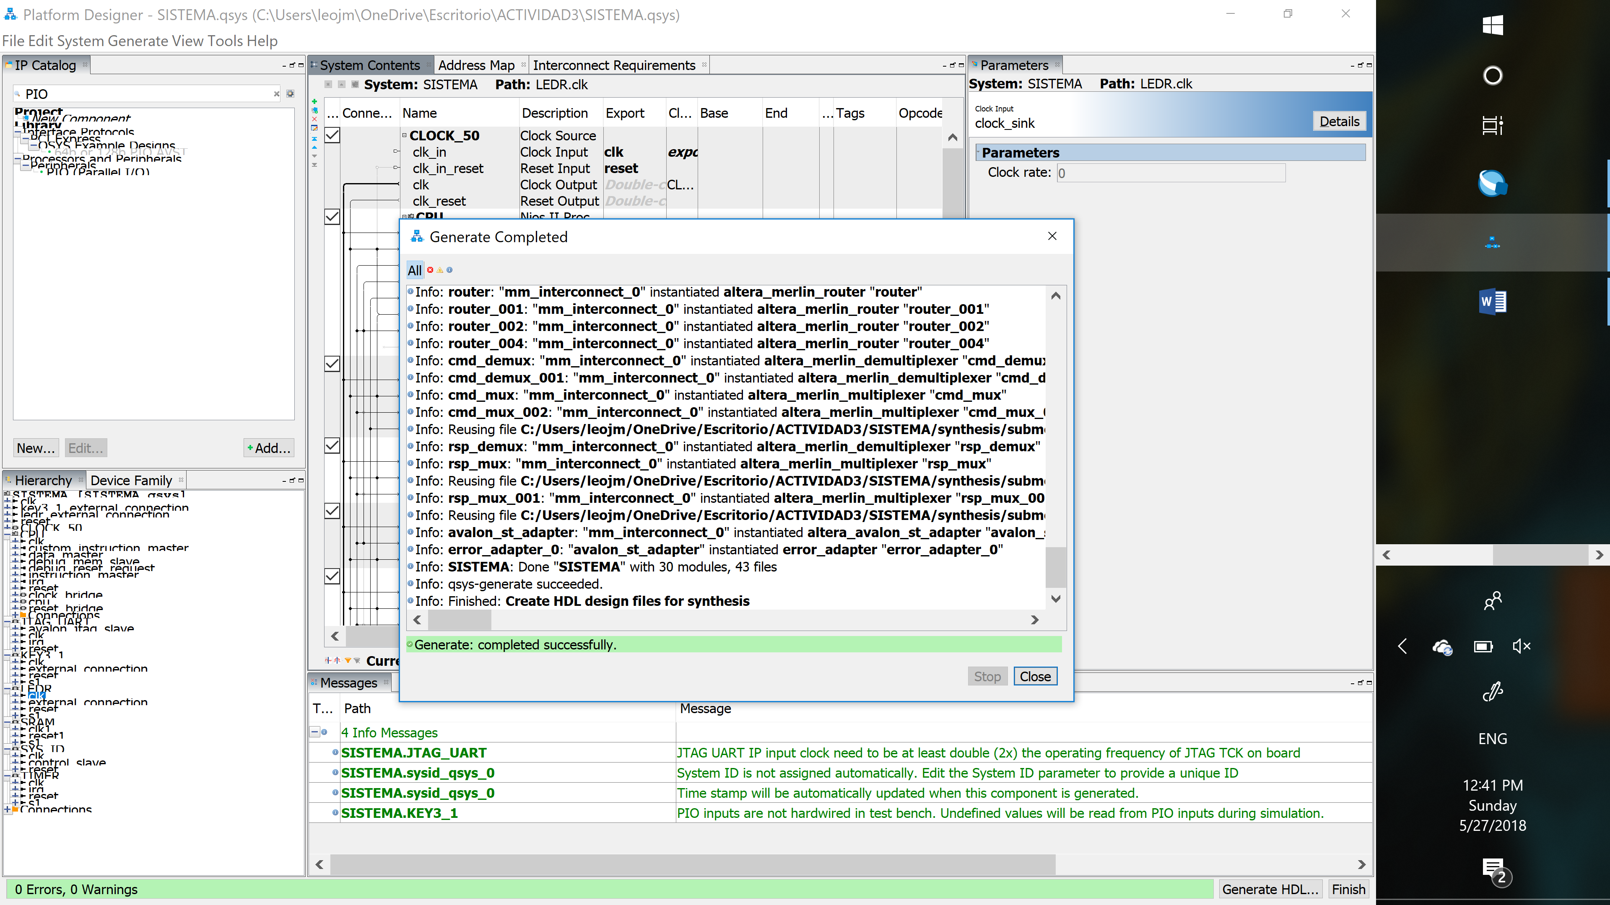

**Figura 31. Ventana Generation Completed**

1. En la ventana de Quartus le aparecerá un mensaje indicando que fue creado un archivo de propiedad intelectual dentro de su proyecto, haga clic en **OK**, tal como se muestra en la Figura 32.

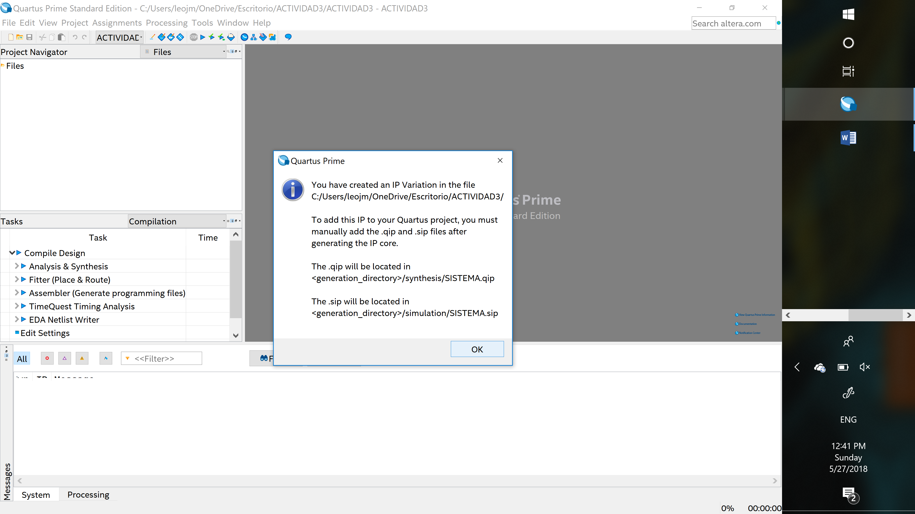

**Figura 32. Mensaje de confirmación del archivo de propiedad intelectual creado**

1. Proceda a hacer clic derecho en la carpeta **Files** de **Project Navigator**, y seleccione la opción **Add/Remove Files in Project**, tal como se muestra en la Figura 33.

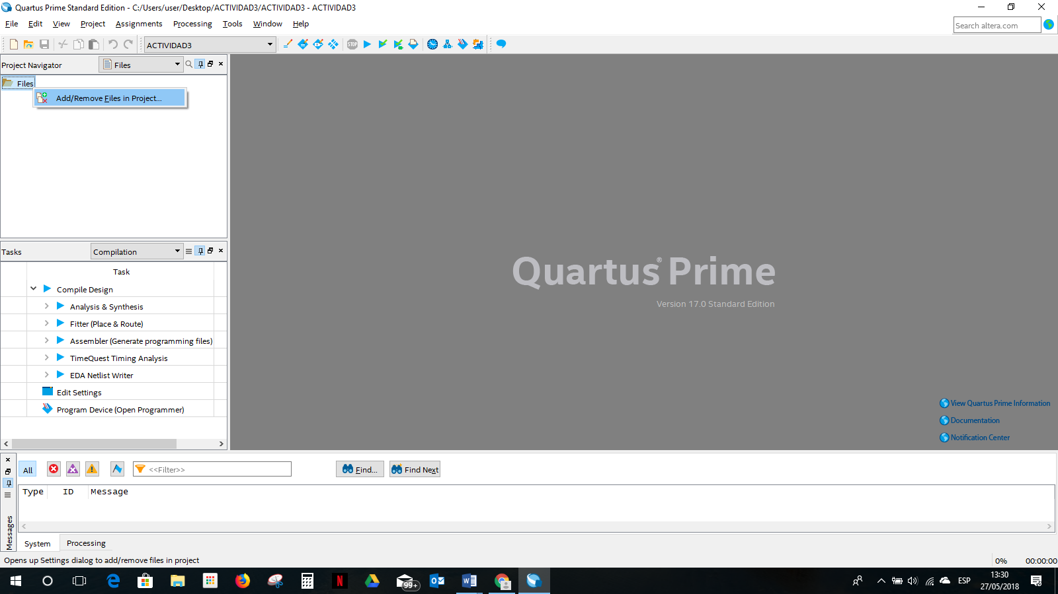

**Figura 33. Añadir archivos al proyecto**

1. Le aparecerá una ventana para agregar archivos al proyecto. Proceda a seleccionar la opción **Add All** para agregar todos los archivos que se encuentran dentro de la carpeta del proyecto, tal como se muestra en la Figura 34. Por último, haga clic en **OK**.

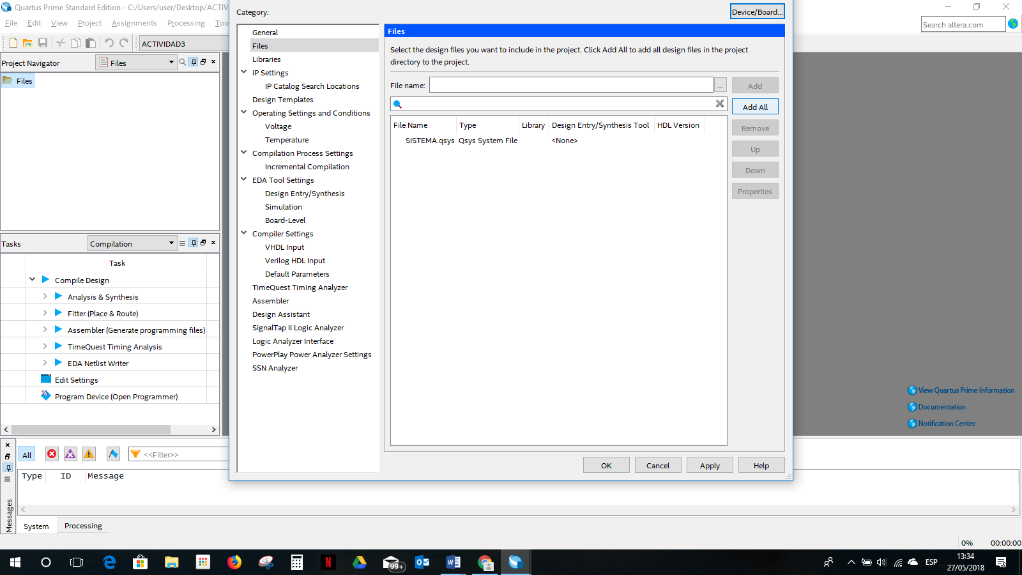

**Figura 34. Adhesión de archivos al proyecto**

1. Una vez agregado los archivos se procede a compilar el archivo **SISTEMA.qsys** estableciéndolo previamente como más alta jerarquía (dando clic derecho en el mismo y seleccionando la opción **Set as Top-Level Entity**), como se muestra en la Figura 35. Luego seleccione el ícono .

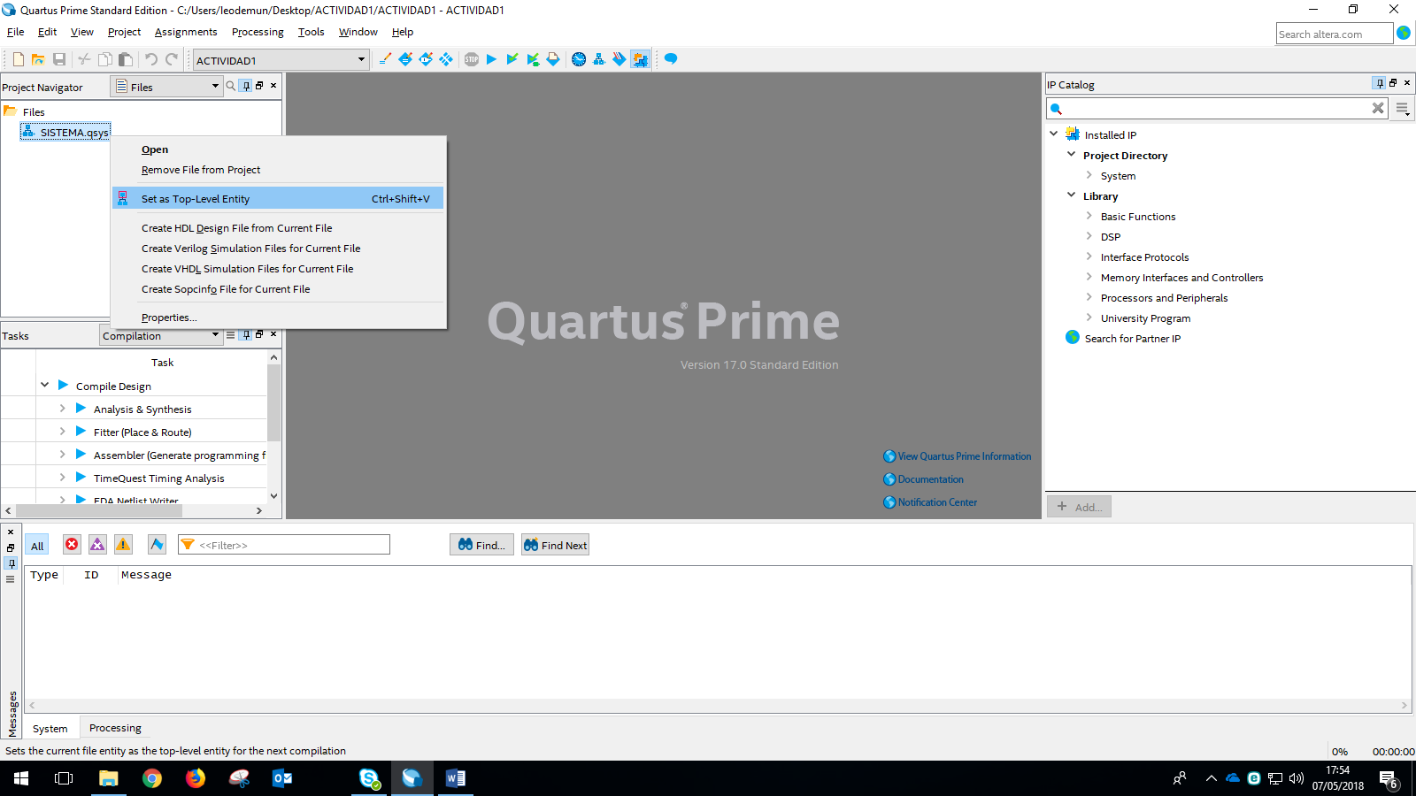

**Figura 35. Compilación del proyecto**

1. Luego de compilar el proyecto se procede a conectar la tarjeta de desarrollo **DE10-NANO** tanto a la PC (cable **USB-Blaster**) como a la fuente de alimentación.
2. Una vez que se haya completado la compilación, diríjase al ícono  (Programmer) que se encuentra en la barra de tareas del programa **Quartus Prime**, y servirá para programar la tarjeta de desarrollo **DE10-NANO.**
3. En la ventana Programmer se visualizará un archivo, haga clic derecho en el mismo y elimínelo escogiendo la opción **Delete**, tal como se visualiza en la Figura 36.

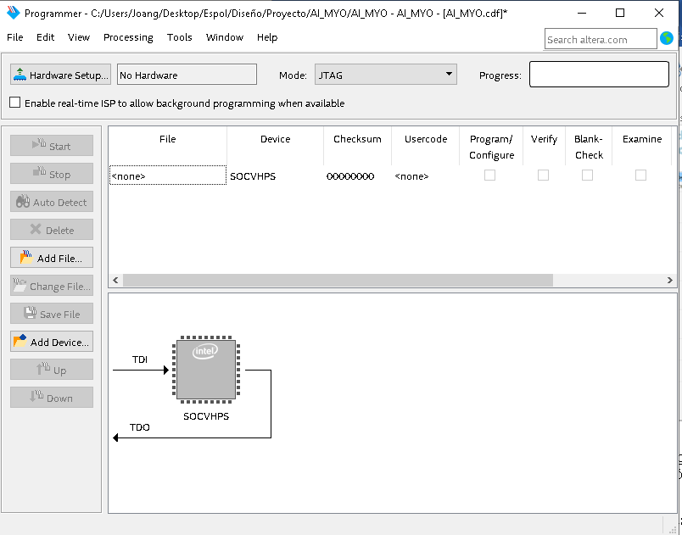

**Figura 36. Ventana Programmer**

1. Una vez eliminado el archivo y que no se encuentre ningún otro archivo en la ventana Programmer, proceda a escoger la opción **Auto Detect** representada por la siguiente botonera . Seleccione la opción **5CSEBA6** tal como se muestra en la Figura 37. Haga clic en **OK**.

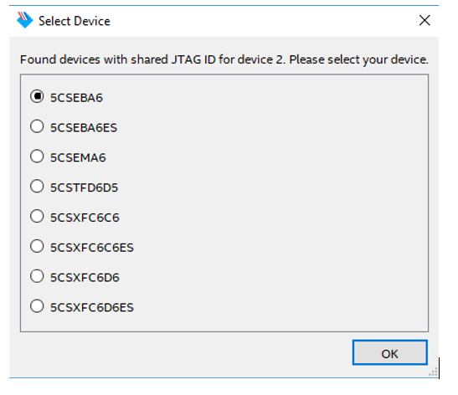

**Figura 37. Ventana Auto Detect**

1. Aparecerán dos archivos: **SOCVHPS** y **5CSXFC6D6**. Haga clic derecho en el segundo y escoja la opción **Change File** tal como se muestra en la Figura 38, y reemplácelo por el archivo **ACTIVIDAD3.sof** que se encuentra en la carpeta **Output_Files**.

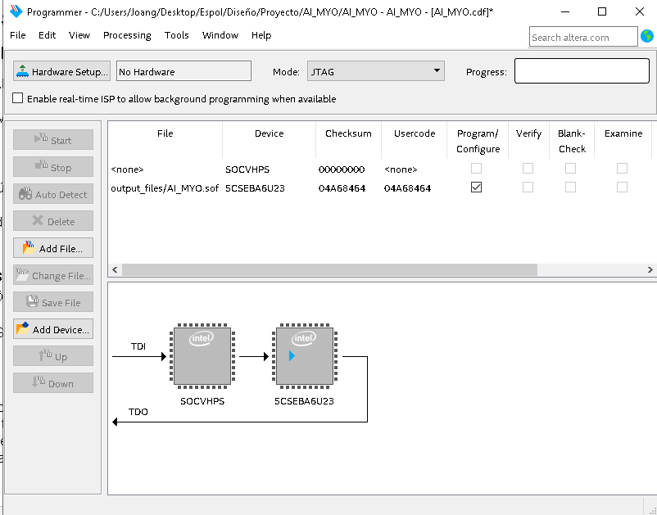

**Figura 38. Cambio de archivo en la ventana Programmer**

1. Haga clic en la casilla correspondiente a la columna **Program/Configure** del archivo **AI_MYO.sof**, y luego seleccione **Start** para que se programe el chip FPGA. Para que la programación sea exitosa se debe de alcanzar el 100%, tal cual se muestra en la Figura 39.

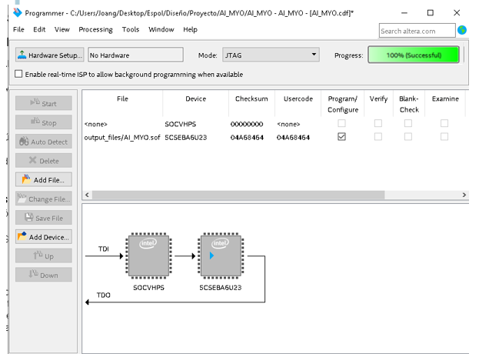

**Figura 39. Programación exitosa del chip FPGA**

Lograda la carga exitosa del programa .sof en la FPGA. En este momento se acaba de construir físicamente la computadora embebida con el microprocesador Nios II en el chip FPGA.

1. Se será la programación del microprocesador **Nios II** utilizando lenguaje C. En el menú **Tools**, seleccione la opción **Nios II Software Build Tools for Eclipse**, como se muestra en la Figura 40.

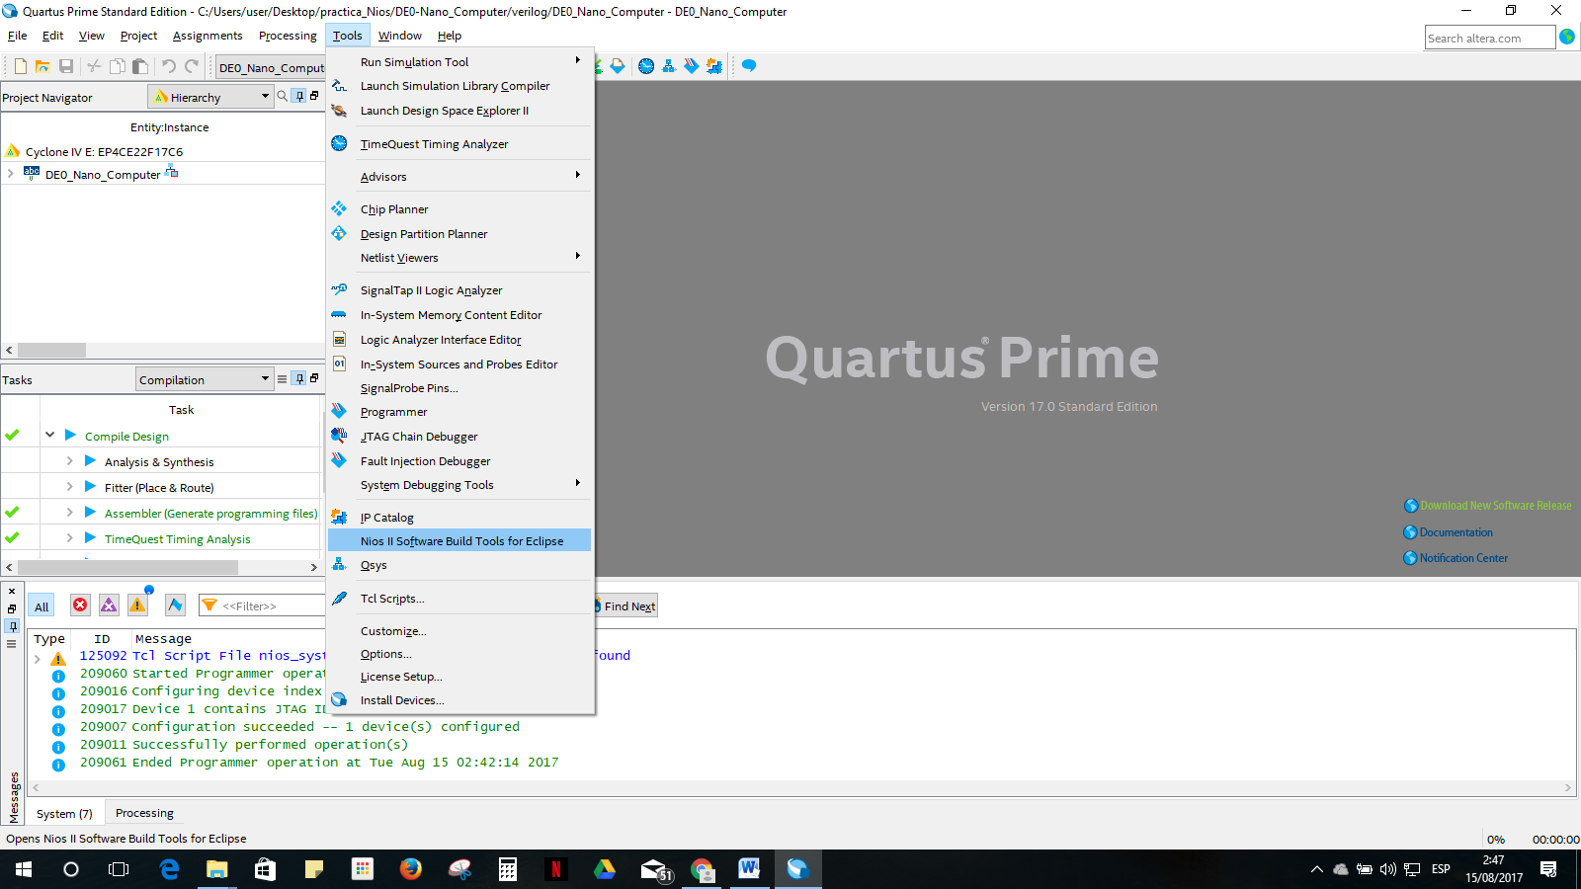

**Figura 40. Selección de la herramienta Eclipse**

1. Lo primero que pedirá Eclipse será ubicar en donde va a estar alojado el proyecto que vayamos a crear, seleccione la carpeta **SISTEMA** que se encuentra dentro de la carpeta del proyecto, como se encuentra en la Figura 41. Haga clic en **OK**.

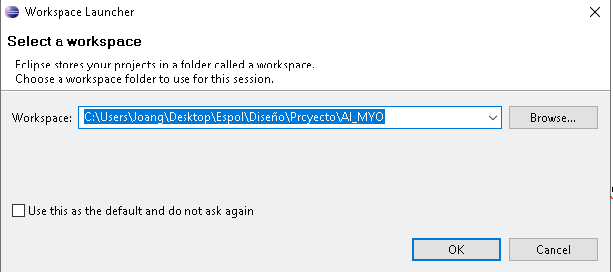

**Figura 41. Ubicación del proyecto en Eclipse.**

1. Se abrirá el entorno de programación de Eclipse. Se procederá a crear un nuevo proyecto, para ello seleccione **File→New→Nios II Application and BSP from Template** como se visualiza en la Figura 42.

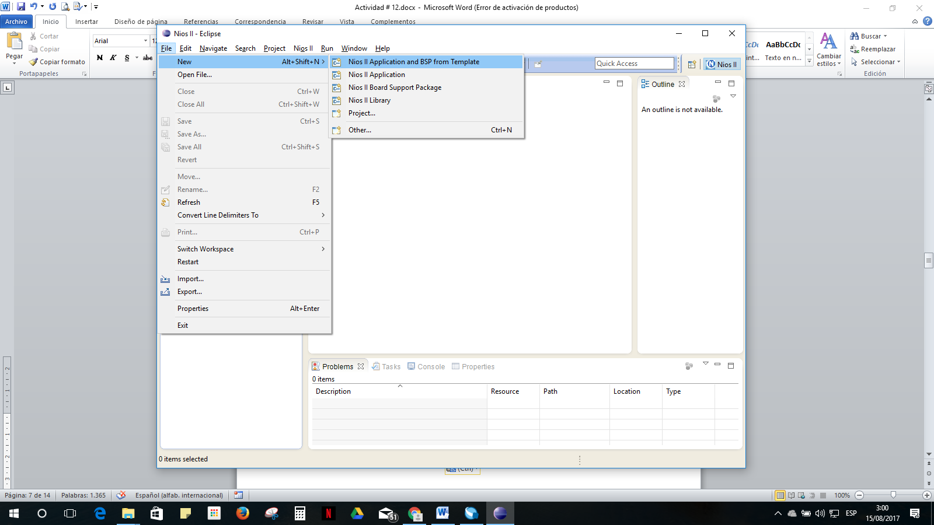

**Figura 42. Selección de una nueva Aplicación para Nios II.**

1. En la opción **SOPC Information File name**, proceda a buscar el archivo **Sistema.sopcinfo** que tendrá toda la información de la computadora embebida, como se visualiza en la Figura 43.

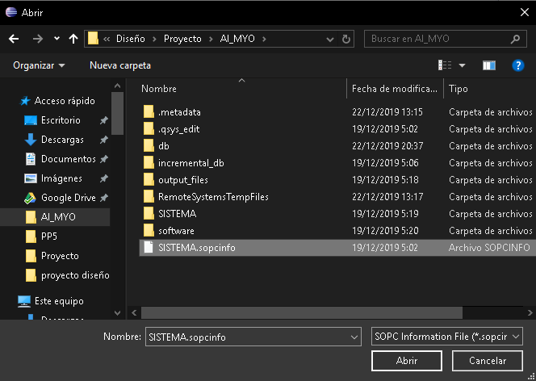

**Figura 43. Ubicación del archivo que contiene la computadora embebida.**

1. En la opción **CPU name** se puede utilizar el núcleo disponible en la computadora embebida. Para el proyecto se utilizará el núcleo **CPU**.
2. En **Project name** se elegirá el nombre del proyecto, utilice el nombre **AI_MYO**
3. En **Project Template**, seleccione la opción **Blank Project** para crear nuestro proyecto vacío. Haga clic en **Finish**.
4. En la subventana de Project Explorer podrán visualizar dos carpetas: **AI_MYO** y **AI_MYO_bsp**. En la primera se podrán crear todos los archivos de programación en lenguaje C/C++ para nuestro microprocesador, y la segunda carpeta contiene todos los componentes del hardware, como se visualiza en la Figura 44.

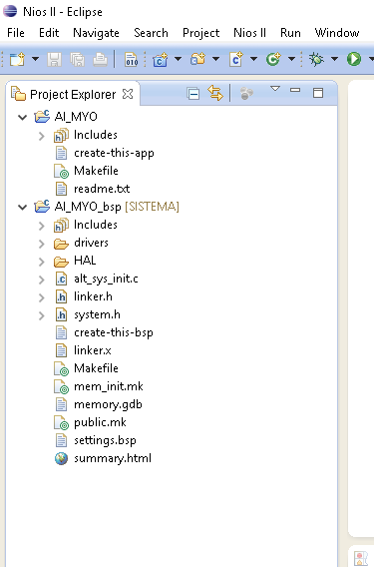

**Figura 44. Ventana del navegador de proyectos.**

1. Se procederá a crear un archivo en lenguaje C, para ello haga clic derecho en la carpeta **prueba1** y seleccione **New → File** como se muestra en la Figura 45.

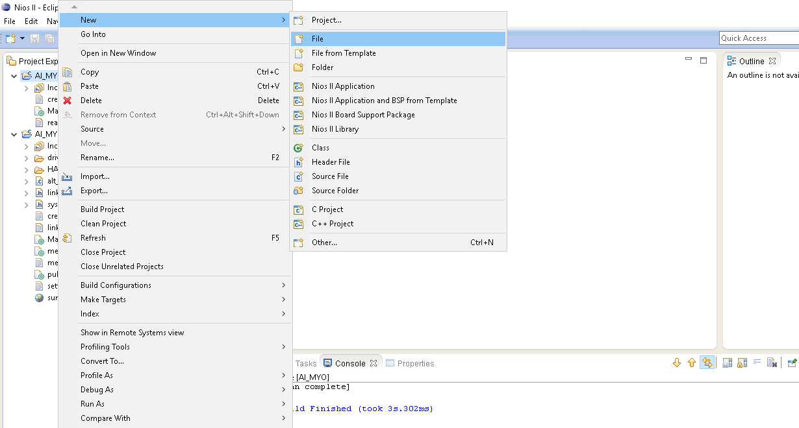

**Figura 45. Creación de un nuevo archivo de programación.**

1. En la ventana **New File**, coloque el nombre **main.c** y haga clic en **Finish** como se muestra en la Figura 46.

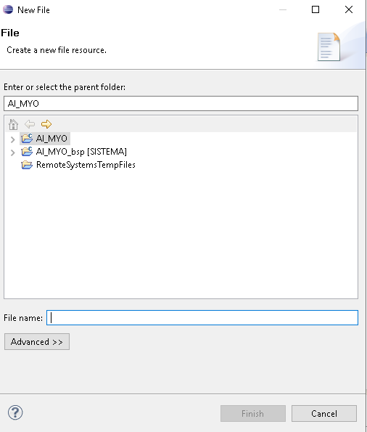

**Figura 46. Ventana de la creación de un archivo en lenguaje C.**

1. Copie la programación del archivo **programa.txt** que se encuentra en la carpeta compartida, en el **main.c** de **Eclipse**.
2. Proceda a hacer clic derecho a la carpeta **AI_MYO_bsp[SISTEMA]** y seleccione la opción **Properties**, tal como se muestra en la Figura 47.

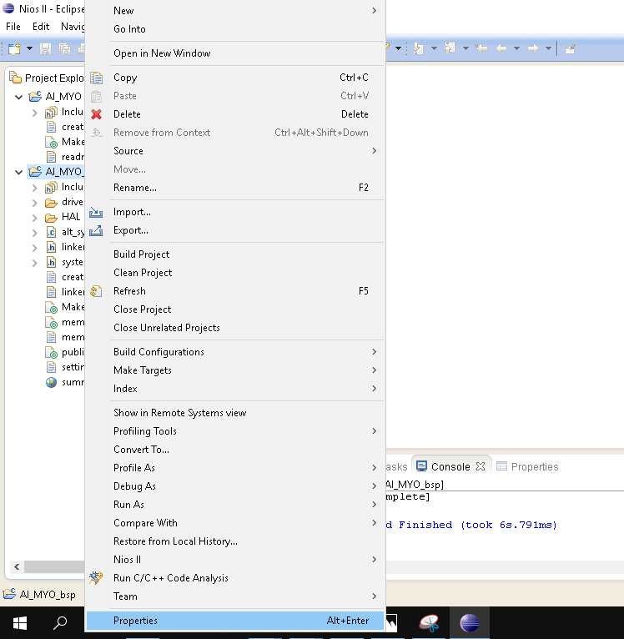

**Figura 47. Propiedades del archivo AI_MYO_bsp.**

1. En la ventana de propiedades que se visualizará, diríjase a la categoría **Nios II BSP Properties**, deshabilite la casilla **Support C++** y habilite las casillas **Reduced device drivers** y **Small C library**, tal como se muestra en la Figura 48. Luego haga clic en **OK**.

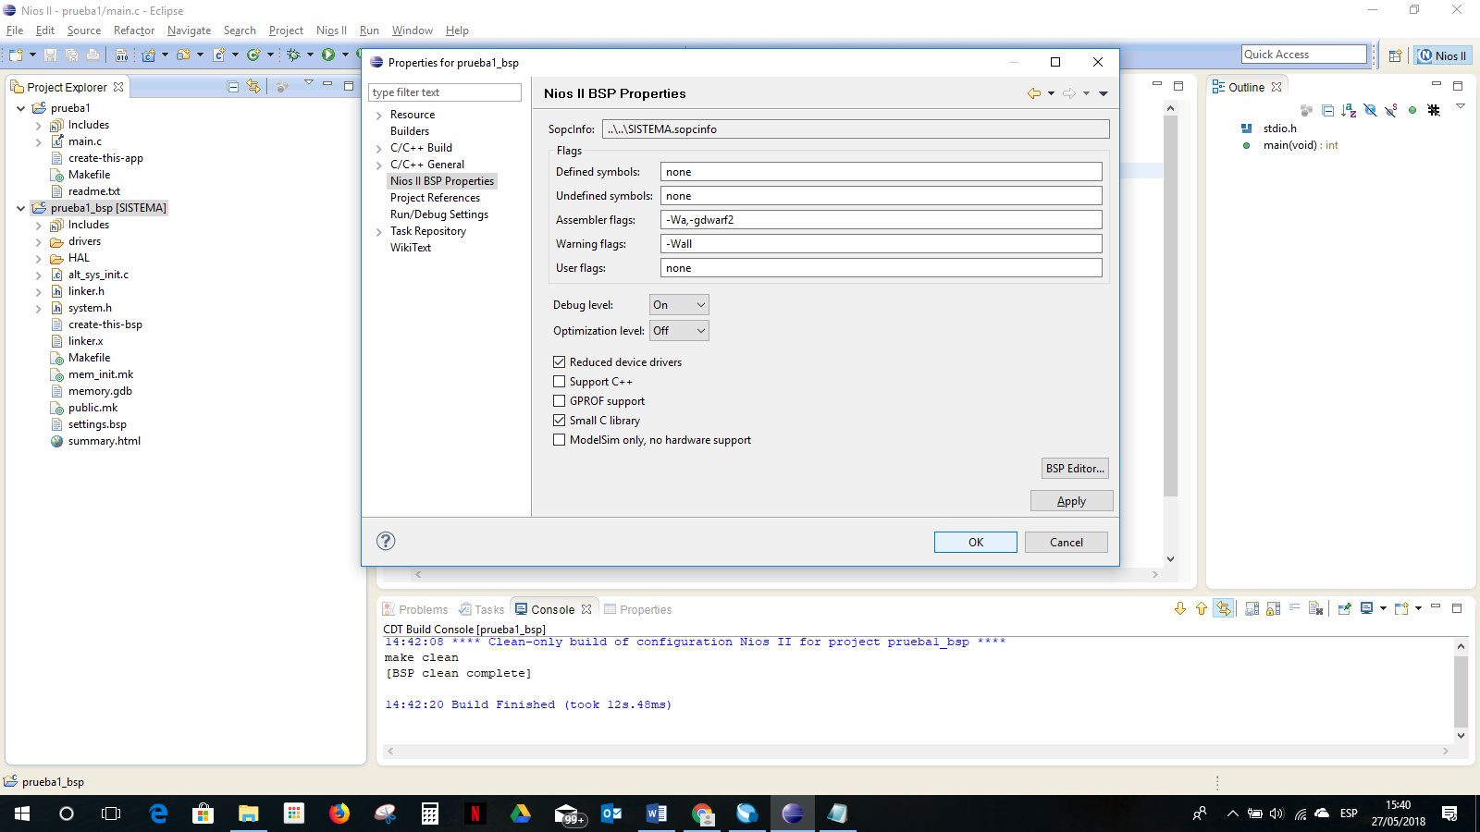

**Figura 48. Selección para librerías reducidas.**

1. Luego proceda a hacer clic derecho en la carpeta **AI_MYO** y seleccione la opción **Build Project** como se muestra en la Figura 49.

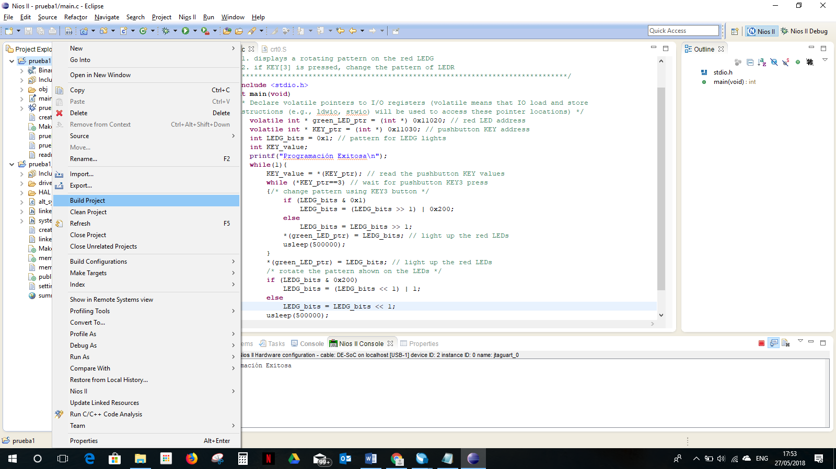

**Figura 49. Compilación del proyecto.**

1. Por último, proceda a hacer clic derecho en la carpeta **AI_MYO** y seleccione la opción **Run As → Nios II Hardware** como se muestra en la Figura 50.

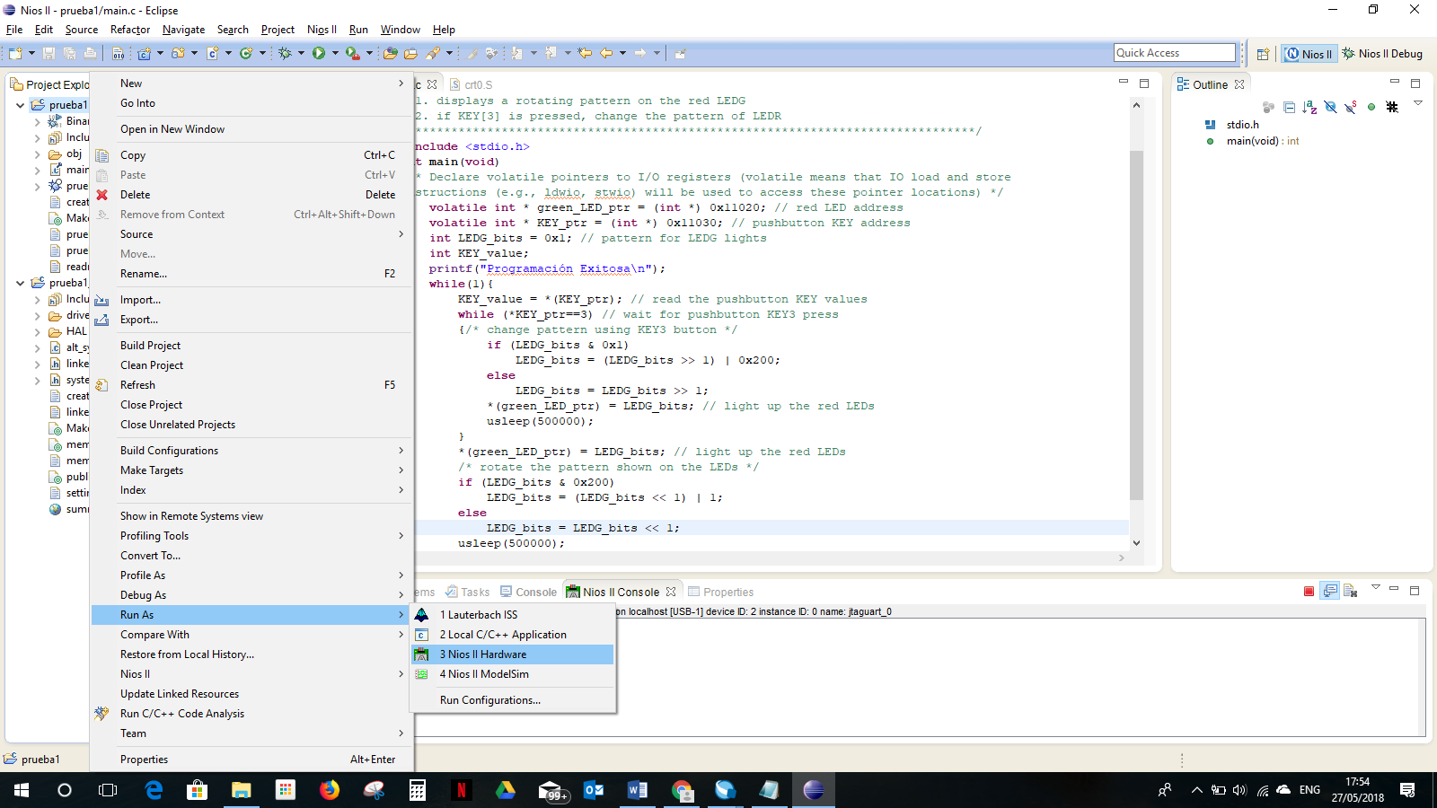

**Figura 50. Programación del microprocesador Nios II en la FPGA.**

1. Si la tarjeta se programó correctamente, se mostrará en la consola un mensaje, tal como se muestra en la Figura 51. Presionará la botonera KEY3 y los diodos led de la tarjeta mostrarán funciones específicas de acuerdo con el algoritmo utilizado.

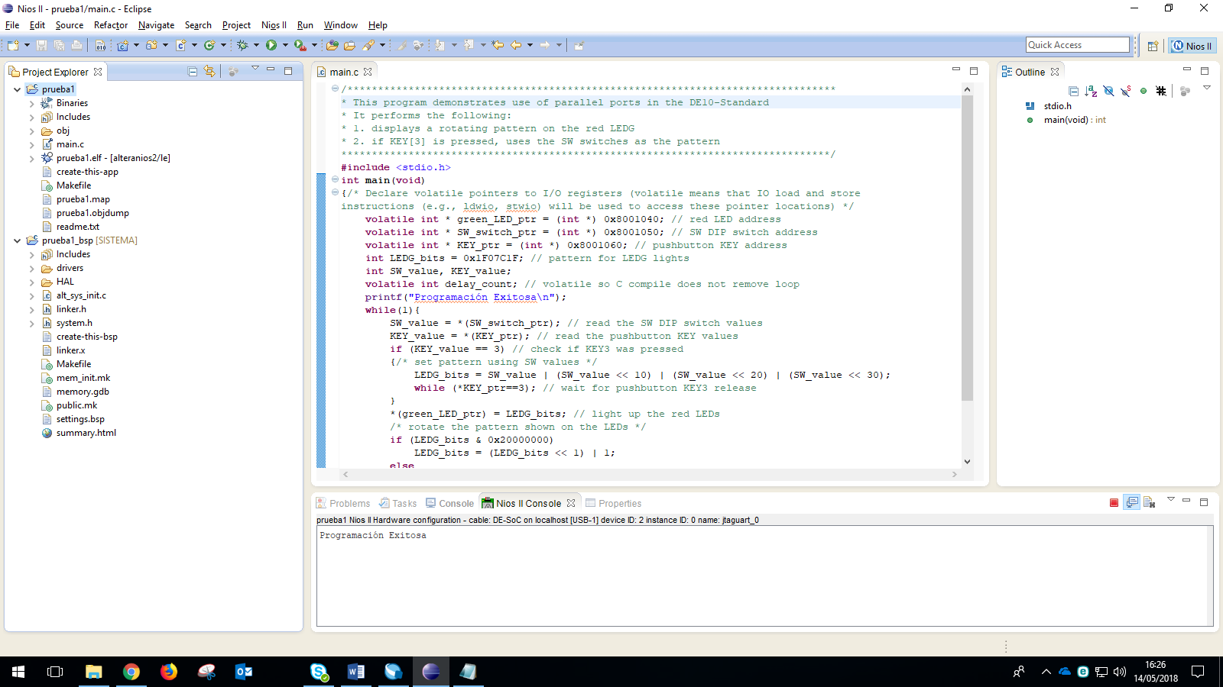

**Figura 51. Salida por consola del programa Eclipse.**

**Diagrama de bloque**

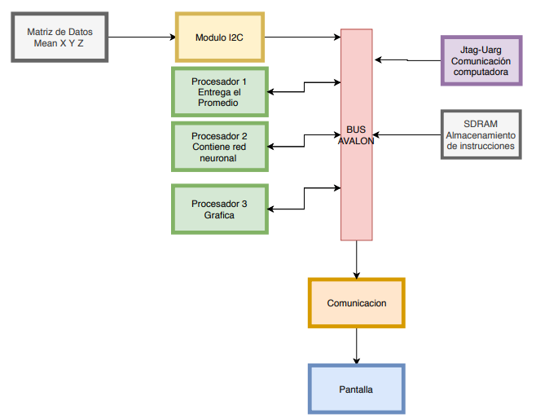

Figure 2 Diagrama de bloques de conexión

Se envía la matriz de datos mediante comunicación I2C, estos datos se envían al primer procesador en el cual ira haciendo una suma de los datos para asi poder obtener el promedio, este vector característico de 1x3 se lo envía al segundo procesador el cual contiene el entrenamiento de la red neuronal, realizado en Matlab (mediante bloques en simulink) y convertido a lenguaje C para poder programar el procesador, Este segundo procesador interpreta los datos del vector ingresado y los caracteriza, dando como resultado una de las 5 palabras con las que se hizo el entrenamiento de la red.

En el tercer procesador se realiza la codificación para poder mostrar la palabra por pantalla.

En la Sdram se almacena las variables que se van a ejecutar, todas las instrucciones.

El Jtag_Uart que establece la conexión FPGA con computadora debido a que para este segundo avance se empleó la consola para poder mostrar los resultados arrojados por la red neuronal

**Adquisición de datos**

La adquisición de daros se realizó de la siguiente manera, el usuario realiza la ejecución de las frases mediante el lenguaje de señas, los dispositivos comerciales MYO realizan las mediciones de las señales de aceleración, entregando valores de tres ejes x.y.z . La frecuencia de muestreo es de 1503,759hz debido a que se realiza la toma de 4000 datos en un lapso de 2.66s tal y como se muestra en la figura, existen 200 archivos por cada seña, debido a que son 5 palabras entonces se tiene 1000 archivos con 4000 datos cada uno.

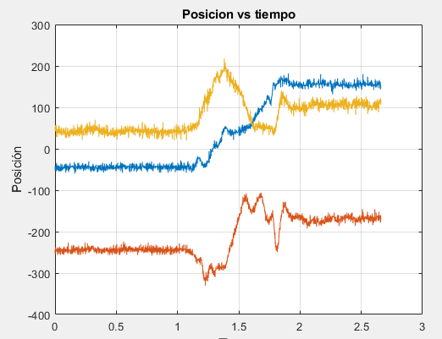

En la siguiente figura se tiene la graficación de los 200 promedios de los 200 archivos de una palabra

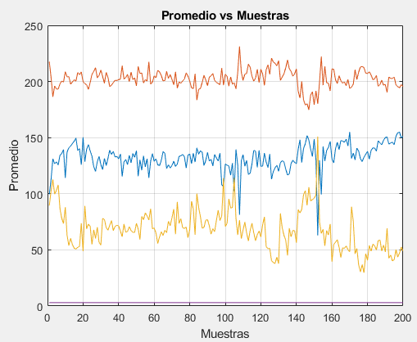

A cada archivo se lo calcula el promedio de los 4000 datos de tal forma que por cada archivo obtenemos un vector de 1x3, esto se hace con cada palabra es decir que por cada palabra se tiene una matriz de promedios de 200x3 de dimensión que en total nos daría una matriz de 1000x 3 puesto a que son 5 palabras.

Con esta matriz de 1000x3 se procede a realizar el entrenamiento de la red neuronal

**Presentación de datos generados**

Los datos se presentan por medio del monitor, luego de la caracterización de la red neuronal, estos datos son tratados para almacenarlos en la rom de la FPGA que luego serán procesados en el programa que para este segundo avance se muestra por consola los resultados de la clasificación de la red neuronal

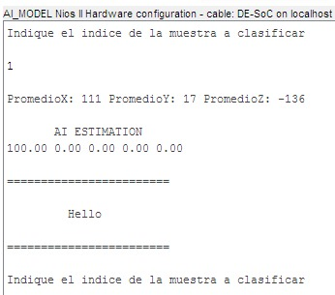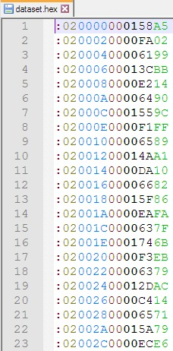

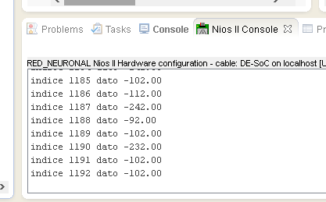 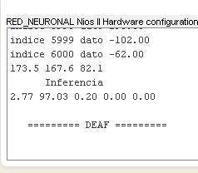

**Link del drive para descargar el proyecto**

<https://drive.google.com/open?id=1ZLtHDGykXLH3BKmUXgoyR2GdEivg26by>

# **Bibliografía**

|  |  |
| --- | --- |
| [1] | D. L. López, «Diseño de un sistema tolerante a fallos basado en el procesador NIOS II,» Madrid, 2018. |
| [2] | INTEL, «Avalon Interface Specifications,» 2019. |
| [3] | HETPRO, «Herramientas Tecnológicas Profesionales,» 2019. [En línea]. Available: https://hetpro-store.com/usb-blaster-altera/. |
| [4] | DIGILENT, «DIGILENT,» 2017. [En línea]. Available: https://learn.digilentinc.com/Documents/269. |
| [5] | Proyectos de Electrónica , «Proyectos de electrónica utilizando FPGA y HDL,» 1 Septiembre 2017. [En línea]. Available: https://electr0nicablog.wordpress.com/2016/09/01/controladorvga/. |